|  |  |  |
| --- | --- | --- |
|  |  | Progetto  Musicando |
|  |  | La musica dell’estate |
| Studente  Pizzi Andrea |  |  |
|  |  |  |
| Classe  V° C ITT  Scuola/Anno  IISS Sandro Pertini  Anno Scolastico  2020/2021 |  | Dati del Cliente  **Nome Cliente**: Associazione Culturale *“Musicando”*  **Richieste del cliente:** Creazione di una piattaforma informatica per l’evento “Estate in Musica” 2021 costituita da un sito web e un sistema informativo automatizzato tramite l’utilizzo di un database deputato all’organizzazione di tutti i dati che necessariamente devono essere memorizzati. La piattaforma sarà articolata in un ***sito Web*** che sarà in grado di interagire direttamente con la base dati divenendo di fatto la principale interfaccia tra utente e sistema.  Il sistema principalmente dovrà permettere all’utente di acquistare dei biglietti per gli eventi musicali organizzati dall’associazione culturale che verranno consegnati in formato digitale tramite messaggio email al recapito di posta specificato al momento dell’acquisto.  Un apposito script server side si occuperà della funzionalità di invio dell’email non rendendo pertanto la necessità di installazione di un apposito server email.  Il committente oltre alla creazione della piattaforma informatica richiede la creazione di una adeguata ***infrastruttura di rete*** atta a supportare la piattaforma informatica progettata che permetta di gestire gli accessi ai vari capannoni in possesso dell’associazione in cui verranno organizzati gli eventi. L’infrastruttura dovrà inoltre prevedere un sistema di monitoraggio della concentrazione del ***diossido di carbonio*** nelle varie sale al fine di evitare la saturazione dell’aria mettendo in funzione il sistema d’areazione degli impianti.  L’infrastruttura di rete sarà progettata tenendo conto di alti standard di sicurezza che garantiscano l’affidabilità della rete, la continuità del servizio e l’integrità, la sicurezza e la consistenza dei dati. Per garantire tutto ciò si farà ampio affidamento alle soluzioni CISCO® azienda leader nel settore delle telecomunicazioni sinonimo per tutti di qualità e affidabilità. |

Sommario

1. Realizzazione Piattaforma Informatica
   1. Sito Web
   2. Script mail
      1. La funzione PHP mail
   3. Analisi del Database
      1. Analisi della realtà di interesse
      2. Fase di progettazione concettuale
      3. Fase di progettazione Logica
      4. Fase di progettazione Fisica
2. Realizzazione Infrastruttura di rete
   1. Schema Fisico della rete
   2. Schema Logico di rete
   3. Piano di Indirizzamento
   4. Scheda apparati
   5. Schema dei protocolli
   6. Policy di sicurezza dei dati
   7. Piano di Disaster Recovery

Piattaforma Informatica

La piattaforma informatica è cosi organizzata nelle sue parti più fondamentali

* **Sito Web**
* **Script email**
* **Base di Dati**
* **Server di Posta in Hosting**

Le attività principali che il sistema svolge sono:

* **Acquisto Online dei biglietti**
* **Registrazione al sito web**
* **Invio di un messaggio**

***quanto individuato è cosi rappresentato graficamente dal seguente diagramma***

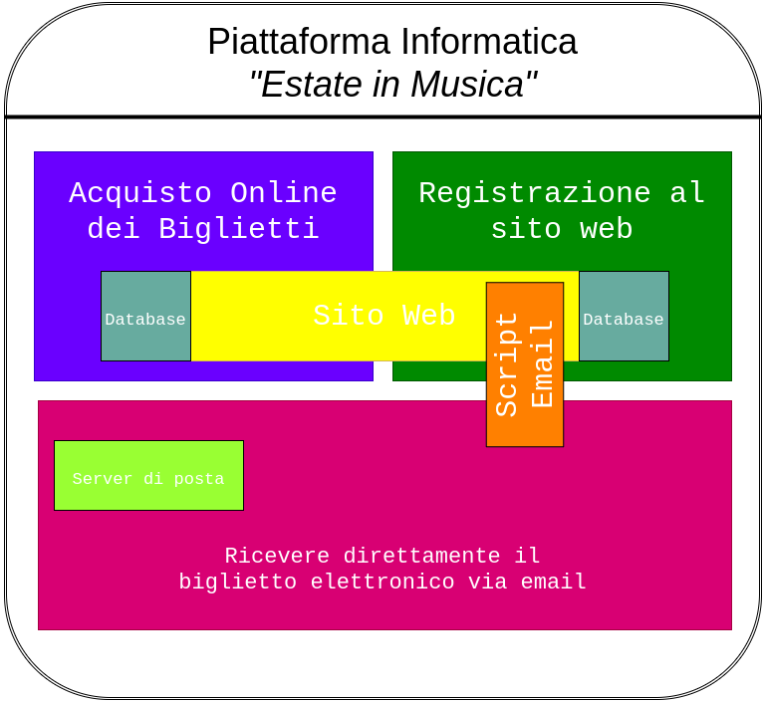

1.1 Sito Web

L’associazione Culturale Musicando dispone attualmente di un server fisico ospitato in una sala server nell’edificio amministrativo del parco di proprietà dell’associazione Musicando in via XXX.

Il server dispone al momento dell’avvio di un sistema operativo installato appartenente alle distribuzioni della famiglia GNU – Linux, Ubuntu Server (ver.21.04).

È stato necessario configurare sul medesimo server un web server per offrire il servizio web (WWW); è stato scelto come web server Apache HTTP Server. Il server Apache Dati i numerosi moduli di cui dispone è in grado di interfacciarsi con molteplici sistemi, in questo caso particolare con il sistema informatico dell’associazione Musicando costituito fisicamente da un altro server dedicato su cui è installata un’istanza del DBMS MySQL deputato alla gestione della base dati di riferimento di tutta l’organizzazione. La comunicazione tra server web e server MySQL avviene mediante il linguaggio PHP (utilizzabile configurando l’apposito modulo di Apache) ed il modulo mysqli offerto sempre dal linguaggio PHP.

Il server web ospita per quest’anno il sito web di un progetto offerto dall’Associazione culturale Musicando, “Estate in Musica 2021“. Il sito web fungerà oltre che da principale mezzo informativo e promozionale dell’evento anche da portare per l’acquisto dei biglietti dei vari concerti organizzati dall’associazione nei capannoni del Parco Musicando.

Gli utenti del sito potranno quindi sia visionare le informazioni sugli eventi organizzati (compreso il programma della serata) sia acquistare i biglietti collegandosi al sito.

<https://estateinmusica.altervista.org/> (link del sito)

Il portale web è organizzato in quattro sezioni distinte:

* Home (<https://estateinmusica.altervista.org/>)
* Negozio (<https://estateinmusica.altervista.org/negozio> )
* Contatti (<https://estateinmusica.altervista.org/contatti> )
* Login (<https://estateinmusica.altervista.org/login> )

Nella sezione Home gli utenti troveranno le informazioni generali sull’evento. I membri dello staff Musicando potranno comunicare con gli utenti del sito tramite appositi post visibili dalla home page oppure segnalare nuove offerte.

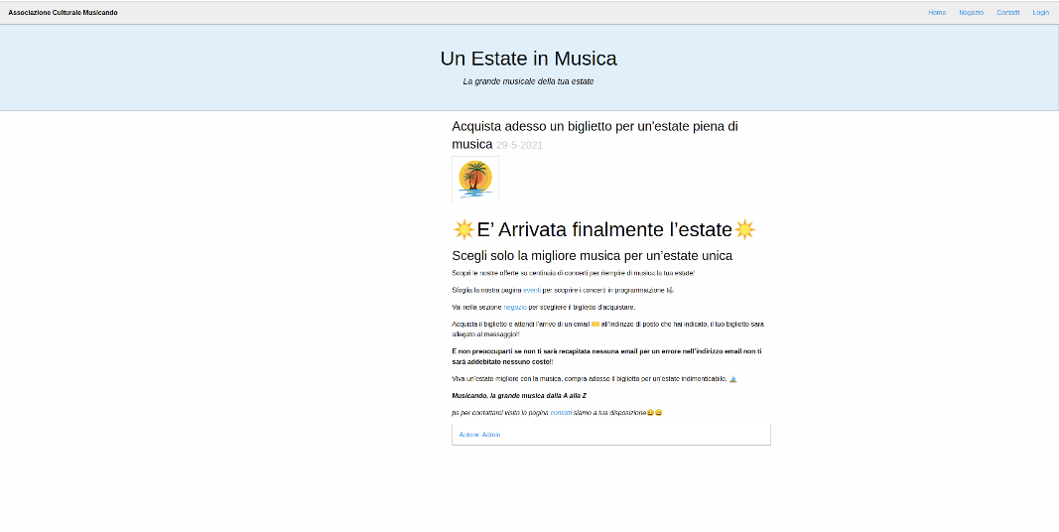

barra di navigazione

Post

Figura 1: Home Page del sito (/index.php)

Alla sezione Negozio invece gli utenti potranno prendere visione dei vari eventi organizzati e di una serie di informazioni su di essi. Premendo sul bottone “info e acquista” l’utente si ritroverà nella pagina Negozio (“buy.php”) in cui avrà a disposizione il programma del concerto ed il modulo per procedere all’acquisto del biglietto per quel concerto.

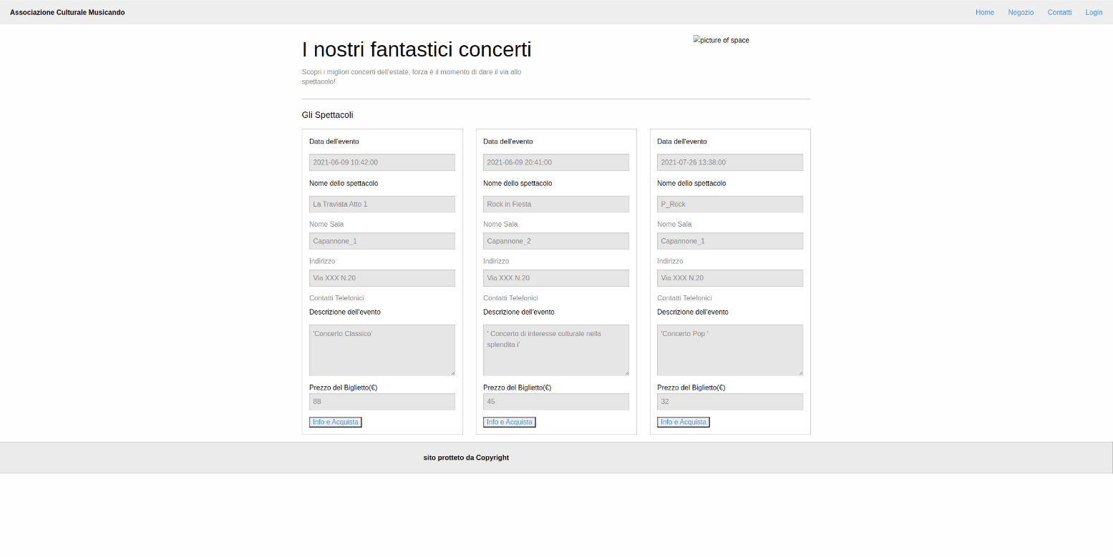

Spettacolo programmato (info generali

approfondisci il programma

Figura 2: /negozio/index.php

Nel caso l’utente non fosse interessato, dopo aver preso visione del programma, può tornare nella schermata del negozio premendo sul tasto annulla senza dover compilare nulla. Nel caso in cui invece volesse acquistare il biglietto, l’utente dovrà avere cura di compilare gli ultimi campi del form che gli si presenta con i propri dati personali (nome e cognome) e recapiti (numero di telefono ed email) così che la piattaforma possa inviare una copia digitale del biglietto al cliente via email.

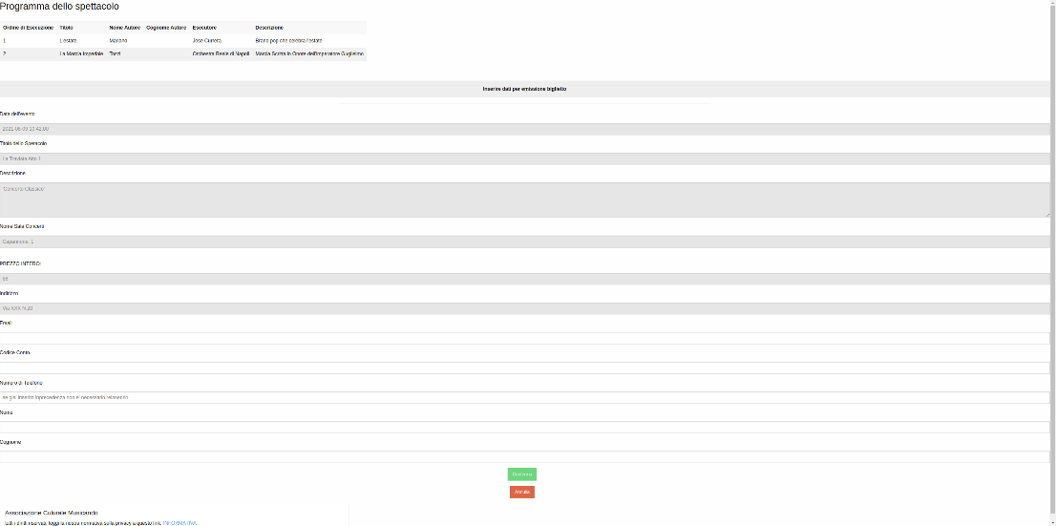

Dati del biglietto

programma del concerto

Campo dati utente da compilare

Conferma dati e acquista biglietto

Figura 3: buy.php and show_program.php

Elimina l’operazione di acquisto

Compilato il form e dato invio la piattaforma si può comportare in due modalità differenti:

se l’utente è la prima volta che effettua l’acquisto sul portale questi verrà primo registrato sulla base dei dati forniti (mantenendo in memoria nome, cognome, indirizzo email, numero di telefono ma non il codice conto); una volta registrato gli verrà assegnato un indirizzo email univo che fungerà da password per i futuri accessi all’area riservata; mentre come username avrà la stessa email utilizzata. La variazione dell’indirizzo email tra un acquisto e l’altro i comporterà però la creazione di un nuovo account per tanto si raccomanda di utilizzare sempre la medesima email se non si vogliono perdere eventuali biglietti acquistati.

Un pop-up segnale all’utente quando viene registrato.

Se l’utente invece risulta già registrato allora il sistema salta la procedura di registrazione.

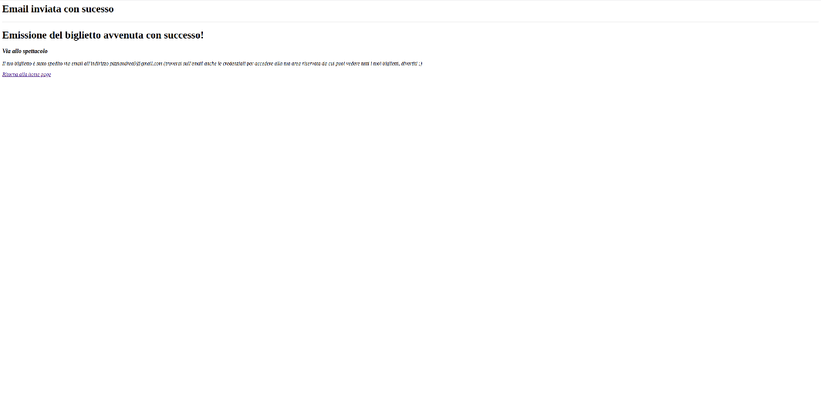

successo nell’acquisto del biglietto

Figura 4: update.php and mailphp.php

Con i dati memorizzati verrà generata un’email automatica sostitutiva del biglietto cartaceo su cui saranno riportati i dati inerenti allo spettacolo, i dati anagrafici dell’acquirente, il luogo, la data e l’ora dello spettacolo ed in fine un codice QR generato casualmente nel momento della creazione del biglietto da mostrare, all’entrata della struttura, presso i tornelli automatici che manterranno in memoria i codici generati. Da quel momento il biglietto viene eliminato in modo automatico dal sistema così da non essere più utilizzabile.

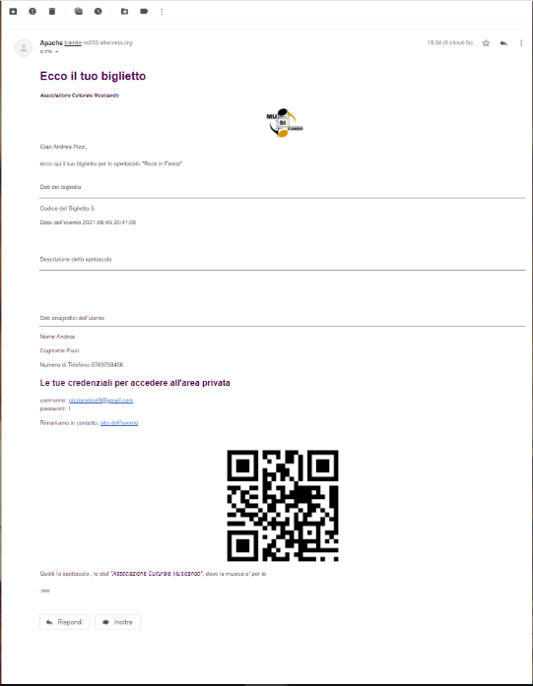

Dati dello spettacolo

Dati dell’acquirente

campo QR per l’accesso ai tornei automatici

Credenziali di accesso all’area riservata

Figura 5: mailphp.php

Tutti gli utenti che hanno acquistato almeno un biglietto avranno la possibilità di accedere alla propria area privata sul sito [www.estateinmusica.altervista.org](http://www.estateinmusica.altervista.org) alla sezione login con le credenziali che avranno ricevuto sulla prima email/biglietto elettronico (username e password).

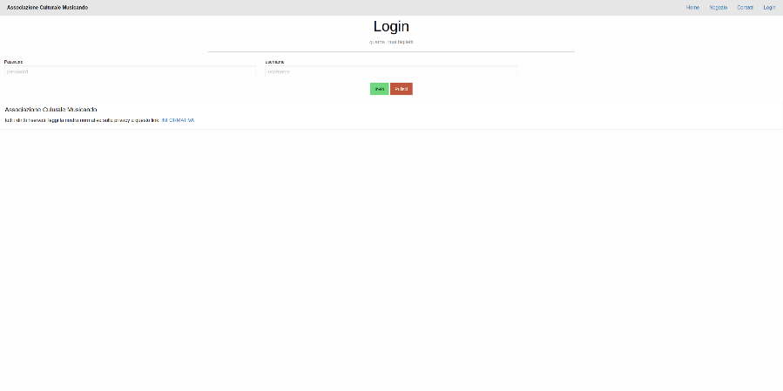

Pulsante pulisci campo

Pulsante conferma

Figura 6: /login/index.html

Una volta effettuato il login Nell’area privata dell’utente saranno elencato tutti i biglietti acquistati per i vari concerti.

Sempre nell’area riservata è possibile cancellare i biglietti acquistati e ricevere un rimborso dell’intero importo del biglietto se la cancellazione avviene tre settimane prima dalla data dell’evento; nel caso si richiedesse il rimborso a distanza di due settimane verrà trattenuto dall’associazione Musicando il 20% del rimborso totale; nel caso di una settimana prima il 40%; se invece il biglietto viene eliminato a meno di una settimana il massimo rimborsabile sarà il 10% del prezzo pagato.

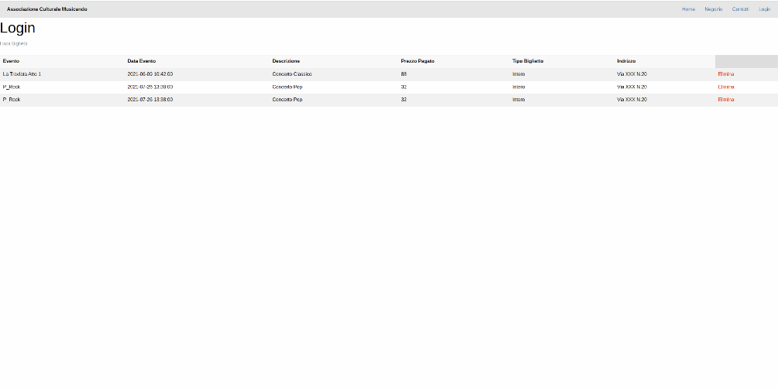

biglietti acquistati

Figura 7: log.php and delete.php

*Ogni elemento o documentazione afferente alle metodologie di pagamento o ai meccanismi di prelievo e rimborso di denaro non sono state rese note dal committente poiché sono alla completa discrezione dell’Associazione Culturale Musicando che si occuperà totalmente di tale aspetto. Pertanto ogni attività economica è svolta in modalità simulata senza una reale valenza finanziaria.*

Infine il sito dispone di una sezione Contatti in cui gli utenti possono reperire contatti telefonici e di posta elettronica per comunicare con l’Associazione ulturale in caso di problemi con la piattaforma informatica oppure per ottenere maggiori informazioni sugli spettacoli.

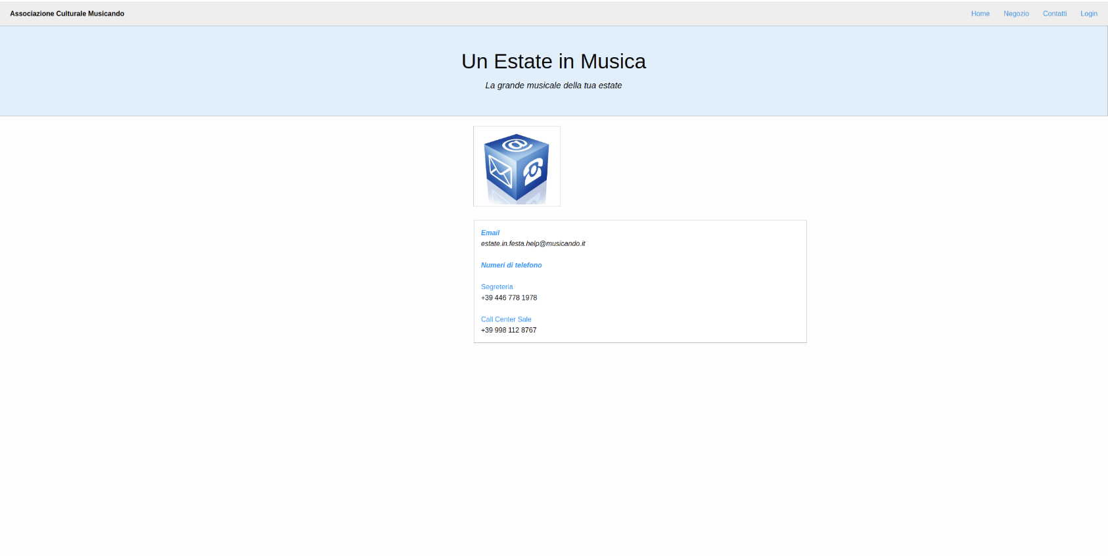

Figura 8: Contatti/index.html

Area informativa (contatti email e telefonici)

Allegati Sito Web

/index.php

<?php session_start(); ?>

<!doctype html>

<html class="no-js" lang="it">

<head>

<meta charset="utf-8" />

<meta name="viewport" content="width=device-width, initial-scale=1.0" />

<title>Musicando | Home</title>

<link rel="stylesheet" href="https://dhbhdrzi4tiry.cloudfront.net/cdn/sites/foundation.min.css">

</head>

<body>

<!-- Start Top Bar -->

<div class="top-bar">

<div class="top-bar-left">

<ul class="menu">

<li class="menu-text">Associazione Culturale Musicando </li>

</ul>

</div>

<div class="top-bar-right">

<ul class="menu">

<li><a href="https://estateinmusica.altervista.org/">Home</a></li>

<li><a href="https://estateinmusica.altervista.org/negozio/">Negozio</a></li>

<li><a href="https://estateinmusica.altervista.org/contatti/">Contatti</a></li>

<li><a href="https://estateinmusica.altervista.org/login/">Login</a></li>

</ul>

</div>

</div>

<!-- End Top Bar -->

<div class="callout large primary">

<div class="row column text-center">

<h1>Un Estate in Musica</h1>

<h5><i>La grande musicale della tua estate</i></h5>

</div>

</div>

<div class="row" id="content">

<div class="medium-8 columns">

<div class="blog-post">

<h3>Acquista adesso un biglietto per un'estate piena di musica <small><?= date("j-n-Y"); ?></small></h3>

<img class="thumbnail" src="resurce/logo.png">

<p>

<h1 id="sunnye-arrivata-finalmente-lestatesunny">☀️E’ Arrivata finalmente l’estate☀️</h1>

<h3 id="scegli-solo-la-migliore-musica-per-unestate--unica">Scegli solo la migliore musica per un’estate unica</h3>

<p>Scopri le nostre offerte su centinaia di concerti per riempire di musica la tua estate!</p>

<p>Sfoglia la nostra pagina <a href="">eventi</a> per scoprire i concerti in programmazione 🎼</p>

<p>Vai nella sezione <a href="">negozio</a> per scegliere il biglietto d’acquistare.</p>

<p>Acquista il biglietto e attendi l’arrivo di un email ✉️ all’indirizzo di posto che hai indicato, il tuo biglietto sarà allegato al messaggio!!</p>

<p><strong>E non preoccuparti se non ti sarà recapitata nessuna email per un errore nell’indirizzo email non ti sarà addebitato nessuno costo</strong>‼️</p>

<p>Viva un’estate migliore con la musica, compra adesso il biglietto per un’estate indimenticabile. ⛵️</p>

<p><em><strong>Musicando, la grande musica dalla A alla Z</strong></em></p>

<p><em>ps per contattarci visita la pagina <a href="">contatti</a> siamo a tua disposizione</em>😄😄</p>

</p>

<div class="callout">

<ul class="menu simple">

<li><a href="estate.in.musica@musicando.it">Autore: Admin</a></li>

</ul>

</div>

</div>

</body>

</html>

/negozio/index.php

<!doctype html>

<html class="no-js" lang="en">

<head>

  <meta charset="utf-8" />

  <meta name="viewport" content="width=device-width, initial-scale=1.0" />

  <title>Musicando | Negozio</title>

  <link rel="stylesheet" href="https://dhbhdrzi4tiry.cloudfront.net/cdn/sites/foundation.min.css">

</head>

<body>

  <!-- Navigation -->

  <div class="top-bar">

    <div class="top-bar-left">

      <ul class="menu">

        <li class="menu-text">Associazione Culturale Musicando</li>

      </ul>

    </div>

    <div class="top-bar-right">

      <ul class="menu">

        <li><a href="https://estateinmusica.altervista.org/">Home</a></li>

        <li><a href="https://estateinmusica.altervista.org/negozio">Negozio</a></li>

        <li><a href="https://estateinmusica.altervista.org/contatti">Contatti</a></li>

        <li><a href="https://estateinmusica.altervista.org/login">Login</a></li>

      </ul>

    </div>

  </div>

  <!-- /Navigation -->

  <br>

  <div class="row">

    <div class="medium-7 large-6 columns">

      <h1>I nostri fantastici concerti</h1>

      <p class="subheader">Scopri i migliori concerti dell'estate, forza è il momento di dare il via allo spettacolo!</p>

    </div>

    <div class="show-for-large large-3 columns">

      <img src="https://estateinmusica.altervista.org/source/Logo.png" higth = '200' width= '150' alt="picture of space">

    </div>

  </div>

  <div class="row column">

    <hr>

  </div>

  <div class="row column">

    <p class="lead">Gli Spettacoli</p>

  </div>

  <div class="row small-up-1 medium-up-2 large-up-3">

    <!-- inizio box informativo-->

    <?php

          function get_out(){

            echo "<button name= 'out' onclick= location.href= 'https://estateinmusica.altervista.org/negozio'>return Negozio</button>";

          }

        $_db = mysqli_connect('my_estateinmusica');

        if ( mysqli_connect_error($_db) ) {

          get_out();

          die("<h1> impossible started connection</h1>");

        }

        /*Select usefull database*/

        mysqli_select_db($_db, 'my_estateinmusica');

        /*setting query SQL to submit*/

          /*GETTING EVENTI*/$query = "

            SELECT

          PRENOTATE.Data_Prenotazione,

          SALE_CONCERTI.Numero_Posti,

          SALE_CONCERTI.Nome,

          SALE_CONCERTI.Indirizzo,

          CONCERTI.Titolo,

          CONCERTI.Descrizione,

          CONCERTI.Prezzo,

          CONCERTI.Codice_Concerto

          FROM

          PRENOTATE,

          SALE_CONCERTI,

          CONCERTI

          WHERE

          PRENOTATE.Codice_Sala = SALE_CONCERTI.Codice_Sala AND

          PRENOTATE.Codice_Concerto = CONCERTI.Codice_Concerto;

          ";

/*GETTING NUMERI DI TELFONO*/

          /*TODO $query_v = "

          SELECT TELEFONI.Tipologia, TELEFONI.Numero FROM TELEFONI, SALE_CONCERTI, PRENOTATE, CONCERTI

          WHERE TELEFONI.Codice_Sala = SALE_CONCERTI.Codice_Sala AND PRENOTATE.Codice_Concerto = CONCERTI.Codice_Concerto AND

          PRENOTATE.Codice_Sala = SALE_CONCERTI.Codice_Sala;";

          */

          /*Submit querys to MySQL database and check results */

          if( ! $_r = mysqli_query($_db, $query) ) {

            echo "Internal error, plese try again";

            get_out();

          }

          mysqli_close($_db);

  /* TODO$numero = mysqli_fetch_assoc($rubrica);*/

  /*geting single row from result table*/

    while( $row = mysqli_fetch_assoc($_r) ){

      echo "

      <div class='column'>

        <div class='callout'>

          <form method= 'GET' action= 'buy.php'>

            <p>Data dell'evento</p>

            <p> <input type= 'datetime' value= '{$row['Data_Prenotazione']}' name= 'date' readonly= 'readonly'> </p>

            <p>Nome dello spettacolo</p>

            <p class='lead'><input type= 'text' value='{$row['Titolo']}' name= 'titolo' readonly= 'readonly'></p>

            <p class='subheader'>Nome Sala</p>

            <input type= 'text' name= 'sala' value= '{$row['Nome']}' readonly= 'readonly'>

            <p class='subheader'>Indirizzo</p>

            <input type= 'text' value= '{$row['Indirizzo']}' name= 'indirizzo' readonly= 'readonly'>

            <p class='subheader'>Contatti Telefonici</p>

            <!--<input type= 'text' value= '' name= 'numero'><br>-->

            <p>Descrizione dell'evento</p>

            <p>

            <textarea rows='4' cols='50' name= 'descrizione' readonly= 'readonly'>'{$row['Descrizione']}'</textarea>

            </p>

            Prezzo del Biglietto(€) <input type= 'text' value= '{$row['Prezzo']}' name='prezzo' readonly= 'readonly'>

            <!-- button -->

            <input type= 'hidden' name= 'codice' value= '{$row['Codice_Concerto']}'>

 <!-- button -->

            <a href= 'buy.php'> <input type= 'submit' value= 'Info e Acquista' ></a>

          </form>

      </div>

    </div>

      ";

    }

    ?>

    <!-- fine box-->

  </div>

  <footer>

    <div class="row expanded callout secondary">

    <div class="row">

      <div class="medium-6 columns">

        <ul class="menu float-right">

          <li class="menu-text">sito protteto da Copyright</li>

        </ul>

      </div>

    </div>

  </footer>

  <script src="https://code.jquery.com/jquery-2.1.4.min.js"></script>

  <script src="https://dhbhdrzi4tiry.cloudfront.net/cdn/sites/foundation.js"></script>

  <script>

    $(document).foundation();

  </script>

</body>

</html>

buy.php

<!DOCTYPE html>

<html>

<head>

  <meta charset="utf-8" />

  <meta name="viewport" content="width=device-width, initial-scale=1.0" />

  <title>Musicando | acquisto biglietto</title>

  <link rel="stylesheet" href="https://dhbhdrzi4tiry.cloudfront.net/cdn/sites/foundation.min.css">

</head>

  <body>

    <h3>Programma dello spettacolo</h3>

    <!--START SHOW PROGRAM-->

    <table style= "border: 1px solid grey; background-color: #ddd;">

      <caption>

      </caption>

      <thead>

        <tr><th>Ordine di Esecuzione</th><th>Titolo</th><th>Nome Autore</th><th>Cognome Autore</th><th>Esecutore</th><th>Descrizione</th></tr>

      </thead>

      <tbody>

      <?php

      function get_out(){

        echo "<button name= 'out' onclick= location.href= 'https://estateinmusica.altervista.org/negozio'>return Negozio</button>";

      }

    /*Started the connection to Database*/

    $_db = mysqli_connect('my_estateinmusica');

          if (mysqli_connect_error($_db) ) {

            get_out();

            die("<h1> impossible start connection</h1>");

          }

          /*Select usefull database*/

          mysqli_select_db($_db, 'my_estateinmusica');

    /*set queries*/

      $query = "

      SELECT BRANI.Titolo, PROGRAMMATI.Ordine, BRANI.Descrizione, ESECUTORI.Nome AS `nome-esecutore`, AUTORI.Nome AS `nome-autore`, AUTORI.Cognome AS `nome-autore` FROM BRANI, SCRIVONO, AUTORI, SUONANO, ESECUTORI, PROGRAMMATI, CONCERTI WHERE BRANI.Codice_Brano = SCRIVONO.Codice_Brano AND AUTORI.Codice_Autore = SCRIVONO.Codice_Autore AND BRANI.Codice_Brano = SUONANO.Codice_Brano AND ESECUTORI.Matricola = SUONANO.Matricola AND PROGRAMMATI.Codice_Brano = BRANI.Codice_Brano AND PROGRAMMATI.Codice_Concerto = CONCERTI.Codice_Concerto AND CONCERTI.Codice_Concerto = '{$_GET['codice']}';";

    /*submit querires to database*/

    if( !$risultati = mysqli_query($_db, $query) ){

      echo "<h1>Internal Error</h1>";

      get_out();

    }

    mysqli_close($_db);

        /*print result to queries*/

        while( $row = mysqli_fetch_assoc($risultati) ){

        echo "<tr><td>{$row['Ordine']}</td><td>{$row['Titolo']}</td><td>{$row['nome-autore']}</td><td>{$row['cognome-autore']}</td><td>{$row['nome-esecutore']}</td><td>{$row['Descrizione']}</td></tr>";

        }

      ?>

      </tbody>

    </table>

    <!--END SHOW PROGRAM-->

    <br><br>

    <div class="testbox">

      <form action="update.php" method="POST">

        <div class="banner" align= 'center'>

          <div class="top-bar">

            <ul class="menu">

             <li class="menu-text">Inserire dati per emissione biglietto </li>

            </ul>

         </div>

          <hr>

        </div>

        <div class="item">

          <script>alert("!!!ATTENZIONE!!!\n Quest'area del sito e' in fase sperimentale e solo a scopo dimostrativo per il commitente, per tanto Non e' garantita nel modo piu' assoluto la riservatezza dei dati inseriti.\n 'Lo staff'")</script>

          <!--USING PHP AND HTML CODE-->

          <p>Data dell'evento</p>

          <?php

            echo  "

                <input type='datetime' name='data' value= '{$_GET['date']}' readonly= 'readonly'/>

                ";

          ?>

        </div>

        <div class="item">

          <p>Titolo dello Spetacolo</p>

            <?= "<input type= 'text' name= 'spettacolo' value= '{$_GET['titolo']}' readonly= 'readonly' " ?>

        </div>

        <div class="item">

          <p>Descrizione</p>

          <?= "<textarea rows='4' cols='50' name= 'descrizione' readonly= 'readonly'>{$_GET['descrizione']}</textarea> " ?>

        </div>

        <div class="item">

          <p>Nome Sala Concerti</p>

          <?= "<input type='text' name='sala' value= '{$_GET['sala']}' readonly= 'readonly'/>" ?>

        </div>

        <div class="item">

          <br>

          <p>PREZZO INTERO:</p> <?= "<input type='text' name='prezzo' value= '{$_GET['prezzo']}' readonly= 'readonly'>" ?>

        </div>

        <div class="item">

          <p>Indirizzo</p>

           <?= "<input type='text' name='indirizzo' value= '{$_GET['indirizzo']}' readonly= 'readonly'" ?>

          </div>

        </div>

          <p> Email</p>

          <input type="text" name="email"/>

        </div>

        <p>Codice Conto</p>

          <input type="text" name="conto"/>

          <p>Numero di Telefono</p>

          <input type="text" name="telefono" placeholder="se gia' inserito inprecedenza non e' necessario reinserirlo"/>

        <p>Nome</p>

          <input type="text" name="nome"/>

    <p>Cognome</p>

          <input type="text" name="cognome"/>

        </div>

        <input type= 'hidden' name= 'codice' value = '<?php echo $_GET['codice']; ?>' >

        <div align= 'center'>

          <button type="submit" class="success button">Conferma</button>

        </div>

      </form>

      <div align= 'center'>

      <button class="alert button" onclick= "location.href= 'http://estateinmusica.altervista.org/negozio/index.php' ">Annulla</button>

      </div>

    </div>

<div class="large-4 medium-4 cell">

          <div class="callout">

            <h5>Associazione Culurale Musicando</h5>

            <p>

              tutti i diritti riservati, leggi la nostra normativa sulla privacy a questo link: <a href='http://estateinmusica.altervista.org/resurce/protocollo.html' target= '_blank'>INFORMATIVA</a>

            </p>

            </div>

        </div>

  </body>

</html>

show_program.php

<?php

        function get_out(){

            echo "<button name= 'out' onclick= location.href= 'https://estateinmusica.altervista.org/negozio'>return Negozio</button>";

        }

    /*Started the connection to Database*/

    $_db = mysqli_connect('my_estateinmusica');

        if (mysqli_connect_error($_db) ) {

                    get_out();

          die("<h1> impossible start connection</h1>");

        }

        /*Select usefull database*/

        mysqli_select_db($_db, 'my_estateinmusica');

    /*set queries*/

        $query = "

        SELECT BRANI.Titolo, PROGRAMMATI.Ordine, BRANI.Descrizione, ESECUTORI.Nome AS `nome-esecutore`, AUTORI.Nome AS `nome-autore`, AUTORI.Cognome AS `nome-autore` FROM BRANI, SCRIVONO, AUTORI, SUONANO, ESECUTORI, PROGRAMMATI, CONCERTI WHERE BRANI.Codice_Brano = SCRIVONO.Codice_Brano AND AUTORI.Codice_Autore = SCRIVONO.Codice_Autore AND BRANI.Codice_Brano = SUONANO.Codice_Brano AND ESECUTORI.Matricola = SUONANO.Matricola AND PROGRAMMATI.Codice_Brano = BRANI.Codice_Brano AND PROGRAMMATI.Codice_Concerto = CONCERTI.Codice_Concerto AND CONCERTI.Codice_Concerto = '{$_GET['codice']}';";

    /*submit querires to database*/

    if( !$risultati = mysqli_query($_db, $query) ){

        echo "<h1>Internal Error</h1>";

        get_out();

    }

    mysqli_close($_db);

    /*

    *

    *

    *

    */

?>

<HTML>

    <HEAD>

        <TITLE>Programma</TITLE>

        <style>

            th, td {border: 1px solid grey;}

        </style>

    </HEAD>

    <BODY>

        <table style= "border: 1px solid grey; background-color: #ddd;">

            <caption>

            </caption>

            <thead>

                <tr><th>Ordine di Esecuzione</th><th>Titolo</th><th>Nome Autore</th><th>Cognome Autore</th><th>Esecutore</th><th>Descrizione</th></tr>

            </thead>

            <tbody>

            <?php

                /*print result to queries*/

                while( $row = mysqli_fetch_assoc($risultati) ){

                echo "<tr><td>{$row['Ordine']}</td><td>{$row['Titolo']}</td><td>{$row['nome-autore']}</td><td>{$row['cognome-autore']}</td><td>{$row['nome-esecutore']}</td><td>{$row['Descrizione']}</td></tr>";

                }

            ?>

            </tbody>

        </table>

        <a href= '.'><button>INDIETRO</button></a>

    </BODY>

</HTML>

update.php

<?php

    /*Import external module: mailPHP*/

    include "mailphp.php";

    $mail = $_POST['email'];

    $nome = $_POST['nome'];

    $cognome = $_POST['cognome'];

    $conto = $_POST['conto'];

    $telefono = $_POST['telefono'];

    $concerto = $_POST['codice'];

    /*start conncection*/

    $_db = mysqli_connect('my_estateinmusica');

        if (mysqli_connect_error($_db) ) {

          echo("<h1> Errore interno 0</h1>");

          echo "<a href= https://estateinmusica.altervista.org>Ritorna alla home page</a>";

        }

        /*sel db*/

        mysqli_select_db($_db, 'my_estateinmusica');

    /*check if new user is just recording*/

    $check = "SELECT * FROM SPETTATORI WHERE Email = '{$mail}';";

    $_r = mysqli_fetch_assoc (mysqli_query($_db, $check) );

    if ( $_r['Email'] == '' ) {

      /*sumbit queries to recording a new user*/

      /*set qeuries*/

      $new_user = " INSERT INTO SPETTATORI (Nome, Cognome, Email, Telefono) VALUES

                  ('{$nome}','{$cognome}','{$mail}','{$telefono}');";

      if( !mysqli_query($_db, $new_user) ){

        echo "Error impossible to recording new user, please try latter";

        echo "<a href= https://estateinmusica.altervista.org>Ritorna alla home page</a>";

        mysqli_close($_db);

        die();

      }

      echo "<script>alert(\"Registrato\");</script>";

    }

    /*if not wrong...*/

    /*sumbit queries for getting a new ID USER*/

    /*EMAIL is candatate key(UNIQUE)*/

    $get_user_id = "SELECT ID FROM SPETTATORI WHERE '{$mail}' = Email;";

    if( ! $obj_user = mysqli_query($_db, $get_user_id) ){

      echo "Internal Error... :( ";

      echo "<a href= https://estateinmusica.altervista.org>Ritorna alla home page</a>";

      mysqli_close($_db);

      die();

    }

    /*getting assoc. array user['ID'] */

    $user = mysqli_fetch_assoc( $obj_user );

    $create_tiket = "INSERT INTO ACQUISTANO ( ID, Codice_Concerto) VALUES ('{$user[ID]}', '{$concerto}');";

    /*fixed one seat*/

    mysqli_query($_db, "UPDATE SALE_CONCERTI SET Numero_Posti = (Numero_Posti-1) WHERE Codice_Concerto = '{$concerto}';");

    /*sumbit queries to create a new tiket*/

    if( !mysqli_query($_db, $create_tiket) ){

      echo "Impossibile emettere il biglietto.... possibilità di server sovraccarico riprovare più tardi.";

    }

    else

    {

      $get_user ="

      SELECT

      SPETTATORI.Nome AS nomespettatore,

      SPETTATORI.Cognome AS cognomespettatore,

      CONCERTI.Titolo AS titolospettacolo,

      ACQUISTANO.Matricola AS matricolabiglietto,

      SALE_CONCERTI.Nome AS nomesalaconcerti,

      SALE_CONCERTI.Indirizzo AS indirizzsaleconcerti,

      SPETTATORI.Email,

      PRENOTATE.Data_Prenotazione AS dataprenotazione,

      SPETTATORI.ID,

      SPETTATORI.Telefono

      FROM SPETTATORI,

      ACQUISTANO,

      CONCERTI,

      PRENOTATE,

      SALE_CONCERTI

      WHERE

      SPETTATORI.ID = '{$user['ID']}' AND

      CONCERTI.Codice_Concerto = '{$concerto}' AND

      SPETTATORI.ID = ACQUISTANO.ID AND

      CONCERTI.Codice_Concerto = ACQUISTANO.Codice_Concerto AND

      CONCERTI.Codice_Concerto = PRENOTATE.Codice_Concerto AND

      SALE_CONCERTI.Codice_Sala = PRENOTATE.Codice_Sala;";

      //echo $get_user;

      $user = mysqli_query($_db , $get_user);

      mailPHP( $user );

      echo "<hr><h1>Emissione del biglietto avvenuta con successo!</h1>

            <h3><i>Via allo spettacolo<i></h3>

              <p>

                Il tuo biglietto è stato spedito via email all'indirizzo {$mail} (troverai sull'email anche le credenziali per accedere alla tua area riservata

                da cui puoi vedere tutti i tuoi biglietti, divertiti ;)

              </p>

             ";

    }

    echo "<a href= https://estateinmusica.altervista.org>Ritorna alla home page</a>";

    mysqli_close($_db);

?>

mailphp.php

<?php

    function mailPHP($obj) {

        /*getting user information from object result_query*/

        $user = mysqli_fetch_assoc($obj);

        /*user is associative array*/

        /* extract the values*/

        $mail = $user['Email'];

        $ID = $user['ID'];

        $telefono = $user['Telefono'];

        $nome = $user['Nome'];

        $cognome = $user['Cognome'];

        $_message = "

        <!doctype html>

        <html class=\"no-js\" lang=\"it\">

        <head>

            <meta charset=\"utf-8\" />

            <meta name=\"viewport\" content=\"width=device-width, initial-scale=1.0\" />

            <link rel=\"stylesheet\" href=\"https://dhbhdrzi4tiry.cloudfront.net/cdn/sites/foundation.min.css\">

        </head>

        <body>

            <div class=\"callout large primary\">

                <div class=\"row column text-center\">

                    <h1>Ecco il tuo biglietto</h1>

                    <h5><i>Associazione Culturale Musicando</i></h5>

                </div>

            </div>

            <div class=\"row\" id=\"content\">

                <div class=\"medium-8 columns\">

                    <div class=\"blog-post\">

                        <p>

                            <div align= 'center'>

                                <img src='http://estateinmusica.altervista.org/resurce/Logo.png' halt='logo' higth = '150' width= '100'>

                            </div>

                            Ciao {$user['nomespettatore']} {$user['cognomespettatore']}, <br><br>

    ecco qui il tuo biglietto per lo spettacolo \"{$user['titolospettacolo']}\"<br><br>

                            <p>Dati del biglietto</p>

                            <hr>

                                <p>Codice del Biglietto {$user['matricolabiglietto']} </p>

                                <p>Data dell'evento {$user['dataprenotazione']} </p>

                                <p> {$user['Indirizzo']}</p>

                                <br><br>

                                <p>Descrizione dello spettacolo</p>

                                <hr>

                                <br><br>

                                <p>{$user['Descrizione']}</p>

                                <br><br>

                            Dati anagrafici dell'utente<br>

                            <hr>

                                    <p>Nome {$user['nomespettatore']}</p>

                                    <p>Cognome {$user['cognomespettatore']}</p>

                                    <p>Numero di Telefono {$user['Telefono']}</p>

                            <p>

                                <h2>Le tue credenziali per accedere all'area privata</h2>

                                <p>

                                    username: {$user['Email']}<br>

                                    password: {$user['ID']}

                                </p>

                            </p>

                            <br><br>

                        </p>

                        <div class=\"callout\">

                            <p>Goditi lo spettacolo , lo staf <i>\"Associazione Culturale Musicando\"</i>, dove la musica e' per te</p>

                        </div>

                    </div>

        </body>

        </html>

        ";

/*Prepare contenent email*/

        $_message = wordwrap($_message, 70, "\r\n");

        $headers[] = 'MIME-Version: 1.0';

        $headers[] = 'Content-type: text/html; charset=iso-8859-1';

        //$headers[] = 'From: Birthday Reminder <unestateinmusica@Musicando.it>';

        //debug options echo $_message;

        $_object = 'Il Tuo biglietto';

        if (mail($mail,$_object,  $_message, implode("\r\n", $headers) ) ){

                echo "<h1>Email inviata con successo</h1>";

            }

            else

            {

                echo "<h1 font-color= 'red'>Invio non riuscito</h1>";

            }

    }

?>

/login/index.html

<!doctype html>

<html class="no-js" lang="it">

  <head>

    <meta charset="utf-8"/>

    <meta http-equiv="x-ua-compatible" content="ie=edge">

    <meta name="viewport" content="width=device-width, initial-scale=1.0">

    <title>Musicando | Login</title>

    <link rel="stylesheet" href="assets/foundation.css">

  </head>

  <body>

      <!-- Start Top Bar -->

      <div class="top-bar">

        <div class="top-bar-left">

          <ul class="menu">

            <li class="menu-text">Associazione Culturale Musicando</li>

          </ul>

        </div>

        <div class="top-bar-right">

          <ul class="menu">

            <li><a href="https://estateinmusica.altervista.org/">Home</a></li>

        <li><a href="https://estateinmusica.altervista.org/negozio/">Negozio</a></li>

        <li><a href="https://estateinmusica.altervista.org/contatti/">Contatti</a></li>

        <li><a href="https://estateinmusica.altervista.org/login/">Login</a></li>

          </ul>

        </div>

      </div>

  <!-- End Top Bar -->

    <!-- Grid Example -->

    <div class="medium-7 large-6 columns" align= 'center'>

      <h1>Login</h1>

      <p class="subheader">guarda i tuoi biglietti</p>

      <hr>

    </div>

          <form action="log.php" method="POST">

            <div class="grid-x grid-padding-x">

              <div class="large-4 medium-4 cell" >

                <label>Password</label>

                <input type="password" placeholder="password" name="password"/>

              </div>

              <div class="large-4 medium-4 cell">

                <div class="grid-x">

                  <label>username</label>

                  <div class="input-group">

                    <input type="text" placeholder="username" class="input-group-field" name= 'username'/>

                  </div>

                </div>

              </div>

            </div>

            <div align= 'center'>

              <button type="submit" class="success button">Invio</button>

              <button type="reset" class="alert button" ">Pulisci</button>

            </div>

          </form>

        </div>

        <div class="large-4 medium-4 cell">

          <div class="callout">

            <h5>Associazione Culurale Musicando</h5>

            <p>

              tutti i diritti riservati, leggi la nostra normativa sulla privacy a questo link: <a href='http://estateinmusica.altervista.org/resurce/protocollo.html' target= '_blank'>INFORMATIVA</a>

            </p>

            </div>

        </div>

      </div>

    </div>

    <script src="assets/js/vendor.js"></script>

    <script src="assets/js/foundation.js"></script>

  </body>

</html>

log.php

<!doctype html>

<html class="no-js" lang="it">

  <head>

    <meta charset="utf-8"/>

    <meta http-equiv="x-ua-compatible" content="ie=edge">

    <meta name="viewport" content="width=device-width, initial-scale=1.0">

    <title>Musicando | Login</title>

    <link rel="stylesheet" href="assets/foundation.css">

  </head>

  <body>

      <!-- Start Top Bar -->

      <div class="top-bar">

        <div class="top-bar-left">

          <ul class="menu">

            <li class="menu-text">Associazione Culturale Musicando</li>

          </ul>

        </div>

        <div class="top-bar-right">

          <ul class="menu">

            <li><a href="https://estateinmusica.altervista.org/">Home</a></li>

        <li><a href="https://estateinmusica.altervista.org/negozio/">Negozio</a></li>

        <li><a href="https://estateinmusica.altervista.org/contatti/">Contatti</a></li>

        <li><a href="https://estateinmusica.altervista.org/login/">Login</a></li>

          </ul>

        </div>

      </div>

  <!-- End Top Bar -->

    <!-- Grid Example -->

    <div class="medium-7 large-6 columns">

      <h1>Login</h1>

      <p class="subheader">I tuoi Biglietti</p>

    </div>

          <?php

              function get_out(){

                echo "<button name= 'out' onclick= location.href= 'https://estateinmusica.altervista.org/negozio'>return Negozio</button>";

              }

            /*Started the connection to Database*/

            $_db = mysqli_connect('my_estateinmusica');

                  if (mysqli_connect_error($_db) ) {

                    get_out();

                    die("<h1> impossible start connection</h1>");

                  }

                  /*Select usefull database*/

                  mysqli_select_db($_db, 'my_estateinmusica');

              /*Validation input data*/

              if (  filter_var($username, FILTER_VALIDATE_EMAIL)  ) {

                  echo "Error, data insert is not valid.... try again";

                  get_out();

                  mysqli_close($_db);

                  die();

              }

              if ( ( isset($_SESSION['password']) || empty($_SESSION['password'] ) ) &&  (isset($_SESSION['username']) || empty($_SESSION['username'])  ) ) {

              $_SESSION['password'] = $_POST[password];

              $_SESSION['username'] = $_POST[username];

            }

    $check_user = "SELECT * FROM SPETTATORI WHERE ID = '{$_SESSION[password]}' AND Email = '{$_SESSION[username]}';";

              if (  mysqli_num_rows(mysqli_query($_db, $check_user ) ) == 0 ){

                echo "<h1> ERRORE, Utente non riconosciuto</h1>";

                echo '<hr>';

                get_out();

                mysqli_close($_db);

                die();

              }

            /*set queries*/

              $query = " SELECT *

              FROM

              SPETTATORI,

              ACQUISTANO,

              CONCERTI,

              PRENOTATE,

              SALE_CONCERTI

              WHERE

              ACQUISTANO.ID = SPETTATORI.ID AND ACQUISTANO.Codice_Concerto = CONCERTI.Codice_Concerto AND

              PRENOTATE.Codice_Concerto = CONCERTI.Codice_Concerto AND PRENOTATE.Codice_Sala = SALE_CONCERTI.Codice_Sala AND

              SPETTATORI.ID = '{$_SESSION[password]}' AND SPETTATORI.Email = '{$_SESSION[username]}';

              ";

            /*submit querires to database*/

            if( !$risultati = mysqli_query($_db, $query) ){

              echo "<h1>Internal Error</h1>";

              get_out();

            }

            mysqli_close($_db);

            /*

            *

            *

            *

            */

              echo "

              <table style= \"border: 1px solid grey; background-color: #ddd;\">

                <caption>

                </caption>

                <thead>

                  <tr><th>Evento</th><th>Data Evento</th><th>Descrizione</th><th>Prezzo Pagato</th><th>Tipo Biglietto</th><th>Indrizzo</th></tr>

                </thead>

                <tbody>

              ";

              /*print result to queries*/

              while( $row = mysqli_fetch_assoc($risultati) ){

              echo "

                <form action= 'delete.php' method= 'POST'>

                  <tr><td>{$row['Titolo']}</td><td>{$row['Data_Prenotazione']}</td><td>{$row['Descrizione']}</td><td>{$row['Prezzo']}</td><td>{$row['Tipo']}</td><td>{$row['Indirizzo']}</td><td><button type= 'submit'><div style= 'color: red'>Elimina</button></td></tr>

                    <input type= 'hidden' value = '{$row[Matricola]}' name= 'matricola'>

                </form>";

              }

            ?>

  </body>

</html>

delete.php

<?php

  /*Keeping ID tiket*/

  $matricola = $_POST['matricola'];

  function get_out(){

    echo "<button name= 'out' onclick= location.href= 'https://estateinmusica.altervista.org/negozio'>return Negozio</button>";

  }

  /*Started the connection to Database*/

  $_db = mysqli_connect('my_estateinmusica');

        if (mysqli_connect_error($_db) ) {

          get_out();

          die("<h1> impossible start connection</h1>");

        }

    /*Select usefull database*/

    mysqli_select_db($_db, 'my_estateinmusica');

    $delete = "DELETE FROM ACQUISTANO WHERE Matricola = '{$matricola}';";

    if (  mysqli_query($_db, $delete )  == false ){

      echo "<h1> ERRORE, Impossibile trovare il biglietto, eliminazione non avvenuta</h1>";

      echo '<hr>';

      get_out();

      mysqli_close($_db);

      die();

    }

    else {

      echo "<script> alert('Eliminazione del biglietto avvenuta con successo \n nessun rimborso emesso, OGNI FUNZIOANLITA' FINANZIARA E' DISABILITATA);</script>";

      header("Location:{$_SERVER['HTTP_REFERER']}" );

    }

?>

/contatti.html

<!doctype html>

<html class="no-js" lang="it">

<head>

  <meta charset="utf-8" />

  <meta name="viewport" content="width=device-width, initial-scale=1.0" />

  <title>Musicando | Contatti</title>

  <link rel="stylesheet" href="https://dhbhdrzi4tiry.cloudfront.net/cdn/sites/foundation.min.css">

</head>

<body>

  <!-- Start Top Bar -->

  <div class="top-bar">

    <div class="top-bar-left">

      <ul class="menu">

        <li class="menu-text">Associazione Culturale Musicando</li>

      </ul>

    </div>

    <div class="top-bar-right">

      <ul class="menu">

        <li><a href="https://estateinmusica.altervista.org/">Home</a></li>

        <li><a href="https://estateinmusica.altervista.org/negozio/">Negozio</a></li>

        <li><a href="https://estateinmusica.altervista.org/contatti/">Contatti</a></li>

        <li><a href="https://estateinmusica.altervista.org/login/">Login</a></li>

      </ul>

    </div>

  </div>

  <!-- End Top Bar -->

  <div class="callout large primary">

    <div class="row column text-center">

      <h1>Un Estate in Musica</h1>

      <h5><i>La grande musicale della tua estate</i></h5>

    </div>

  </div>

  <div class="row" id="content">

    <div class="medium-8 columns">

      <div class="blog-post">

        <h3><!-- mettere qualcosa qui .... --></h3>

        <img class="thumbnail" src="logo.jpg" width= '200' higth= '200'>

        <p>

        </p>

        <div class="callout">

          <ul class="menu simple">

            <li><i><strong><div style="color:rgb(0, 153, 255);">Email</div></strong> estate.in.festa.help@musicando.it</i></li><br>

            <li><i><strong><div style="color:rgb(0, 153, 255);">Numeri di telefono</div></strong></i></li><br>

                <li><div style="color:rgb(0, 153, 255);">Segreteria</div>+39 446 778 1978</i></li><br>

                <li><div style="color:rgb(0, 153, 255);">Call Center Sale</div>+39 998 112 8767</i></li>

          </ul>

        </div>

      </div>

</body>

</html>



Il repository ufficiale del Progetto è pubblicato su GitHub al seguente link:

<https://github.com/aluisio90/Estate-in-Musica.git>

* 1. Script mail

1.2.1 Script mail

Lo script PHP *“mailPHP.php*” è costituito da un codice monolitico in grado di gestire in modo autonomo l’invio di email preimpostate grazie sfruttando la configurazione e le risorse del web server che lo ospita

Complementarmente invisibile al client permette di automatizzare il processo di invio di email. Il contenuto delle email viene generato automaticamente utilizzando i dati reperiti da una base di dati MySQL tramite il modulo del linguaggio mysqli.

Lo script reperisce dal database l’indirizzo di destinazione dell’email gli eventuali valori dell’header ed il contenuto del corpo del messaggio e tenta di inoltrare il messaggio restituendo un errore nel caso di esito negativo.

L’utente finale riceverà l’email con mittente il server web su cui è ospitato il sito.

|  |  |
| --- | --- |
| Link al codice (Repo ufficiale) |  |
| mailphp.php (vedere listati sopra) | <https://github.com/aluisio90/Estate-in-Musica/blob/main/home_page/negozio/mailphp.php> |



* + 1. La funzione PHP mail

Il componente centrale dello script mailPHP è la funzione build-in del linguaggio PHP mail() che permette di inviare email formattate in testo semplice o HTML con mittente il server web su cui è configurato. La funzione accetta come parametri:

* L’indirizzo email del destinatario
* L’oggetto dell’email
* Il contenuto del messaggio
* Eventuali dati dell’header per la formattazione del testo ed il campo CC e CCN.

Se l’inoltro del messaggio avviene con successo la funzione restituirà il valore booleano true altrimenti restituirà false.

Documentazione ufficiale di riferimento al link e come allegato assieme alla documentazione del sito web.

<https://www.php.net/manual/en/function.mail.php>

|  |  |
| --- | --- |
| Link al codice (Repo ufficiale) |  |
| mailphp.php (vedere listati sopra) | <https://github.com/aluisio90/Estate-in-Musica/blob/main/home_page/negozio/mailphp.php> |



* 1. Analisi del Database

L’associazione culturale Musicando intende promuovere la campagna promozionale **“Estate in Musica”** mediante una nuova **piattaforma informatica**; gli utenti potranno utilizzare il servizio di acquisto online dei biglietti, previa registrazione al sito web, e potranno ricevere il biglietto

elettronico direttamente per email.

A tale fine, sarà necessario le seguenti informazioni: i concerti proposti nel programma sono identificati da un **codice numerico** e sono caratterizzati da **titolo** e **descrizione**. Ogni concerto è composto da un numero di pezzi musicali. Ogni pezzo è caratterizzato da un **titolo** e da uno o più autori. Inoltre, per ogni concerto, si conosce **l’ordine** in cui in cui sono rappresentati i pezzi che fanno parte del programma.

L’esecutore di ogni concerto è identificato da **matricola** ed è caratterizzato da **nome** e **stato di provenienza**. L’esecutore può essere un’orchestra oppure un solista. Nel caso delle orchestre si memorizzano il **nome del direttore** e il **numero di elementi** dell’orchestra, mentre nel caso dei solisti si considera lo **strumento suonato**. Per le orchestre, inoltre, si memorizzano i componenti (un orchestrale può suonare in una sola orchestra), identificati da **matricola univoca** all’interno dell’orchestra di appartenenza, e caratterizzati da **nome**, **data di nascita** e **strumenti suonati**.

I concerti sono tenuti in sale da concerto, identificate da **codice univoco** e caratterizzate da **nome**, **indirizzo**, **capienza massima**, **numero di posti** a sedere ed eventualmente da uno o più numeri di telefono.

Ogni concerto può essere *programmato* in una o più *date*, nella stessa sala oppure in sale diverse. Per ogni programmazione di un concerto, è noto il prezzo del biglietto, che può essere diverso per programmazioni diverse dello stesso concerto.

* + 1. Analisi della realtà di interesse

Dall’analisi della documentazione sulla realtà di interesse emerge come i concerti organizzati abbiano una certa centralità rispetto ai restanti elementi della realtà che si possono evidenziare. Tutte le informazioni organizzate si possono infatti definire strettamente correlati con i concerti.

Di ogni concerto è necessario memorizzare i dati relative al titolo accompagnato da una descrizione e un codice identificativi numero che per natura dovrà essere univoco.

Associati ai dati dei concerti si trovano associati i dati relativi ai brani che verranno eseguiti durante il concerto, riguardanti Il titolo del brano, una breve descrizione e un codice identificativo. Per ogni brano bisogna inoltra specificare l’autore o gli autori che lo hanno scritto rappresentati nella realtà da nome, cognome e codice identificativo.

Dall’analisi risulta un’altra associazione tra i concerti ed i biglietti venduti specificati da una matricola, una descrizione ed un prezzo variabile da concerto in concerto.

A loro volta i dati dei biglietti sono correlati oltre con i rispettivi concerti anche con lo spettatore che li ha comperati, specificato da un nome, un cognome, un indirizzo email, un numero di telefono ed infine un codice ID.

Per quanto riguarda le sale concerto il fatto che possano avere più numeri di telefono implica la necessita di associarli a quest’ultime tranandoli come un’entità a sé stante.

Trattati i concerti il secondo concetto più importante della base dati sono i brani che sono associati non solo con i dati degli autori che li hanno scritti ma anche con gli esecutori specificati da una matricola univoca, un nome e la nazione di provenienza.

Ogni esecutore si può a sua volta specializzare in un solista oppure in un’orchestra.

Per ogni solista bisognerà specificare inoltre lo strumento suonato, mentre invece per ogni orchestra bisognerà specificare il nome del direttore e anche il numero di elementi di cui è composto. In merito agli elementi dell‘orchestra meglio noti come orchestrali bisognerà tenere traccia di ognuno il nome, la data di nascita ed un codice identificativo.

La necessità di integrare direttamente i dati dei singoli spettatori è data dal bisogno di tener traccia dei biglietti che sono stati venduti per ogni concerto, per tanto esiste una stretta correlazione tra i biglietti e gli acquirenti e tra i biglietti e gli spettacoli

* + 1. Fase di progettazione concettuale

Entità

Dall’analisi della realtà di interesse sono risultate importanti le seguenti entità per il modellamento della realtà in oggetto.

**CONCERTO:** L’entità CONCERTO rappresenta nella realtà i concerti che vengono organizzati all’interno dell’evento “Un Estate in Musica”

**BRANO**: L’entità BRANO rappresenta all’interno della realtà di interesse un brano che viene eseguito nell’ambito di un concerto.

**AUTORE**: L’entità AUTORE rappresenta all’interno della realtà un autore che ha scritto uno o più brani che vengono eseguiti nei concerti.

**ESECUTORE**: L’entità ESECUTORE rappresenta all’interno della realtà un artista che esegue durante i concerti programmati un brano musicale.

**ORCHESTRA**: L’entità ORCHESTRA rappresenta all’interno della realtà di interesse una specializzazione dell’entità ESECUTORE particolare.

**SOLISTA**: L’entità SOLISTA rappresenta all’interno della realtà di interesse una specializzazione dell’entità ESECUTORE particolare.

**ORCHESTRALE**: L’entità ORCHESTRALE rappresenta all’interno della realtà di interesse il singolo componente di una orchestra.

**SALA CONCERTO**: L’entità SALA CONCERTO rappresenta all’interno della realtà di interesse la sala in cui vengono ospitati i concerti che vengono programmati.

**NUMERO DI TELEFONO**: L’entità NUMERO DI TELEFONO rappresenta nella realtà di interesse un numero telefonico di una sala concerto.

**SPETTATORE**: L’entità SPETTATORE rappresenta nella realtà di interesse il singolo utente/spettatore che acquista biglietti per vedere degli spettacoli.

Definite le varie entità che andranno a modellare la realtà di interesse si può adesso definire il seguente sistema informativo:

Sistema Informativa (Formato Tabellare)

|  |  |
| --- | --- |
| Entità | Attributi |
| SPETTATORE |  |
|  | Nome |
|  | Cognome |
|  | Email |
|  | Telefono |
|  | ID |
| CONCERTO |  |
|  | Descrizione |
|  | Titolo |
|  | Codice_Concerto |
|  | Prezzo |
|  |  |
| SALA_CONCERTO |  |
|  | Capienza_Massima |
|  | Numero_Posti |
|  | Codice_Sala |
|  | Nome |
|  | Indirizzo |
| TELEFONO |  |
|  | Numero |
|  | Tipologia |
| BRANO |  |
|  | Codice_Brano |
|  | Titolo |
|  | Descrizione |
| AUTORI |  |
|  | Codice_Autore |
|  | Nome |
|  | Cognome |
|  | Codice_Brano |
| ESECUTORE |  |
|  | Stato_Di_Provenienza |
|  | Matricola |
|  | Nome |
| SOLISTA |  |
|  | Strumento_Suonato |
|  | Matricola |
| ORCHESTRA |  |
|  | Nome_Direttore |
|  | Numero_Di_Elementi |
|  | Matricola |
| ORCHESTRALE |  |
|  | Codice_Orchestrale |
|  | Nome |
|  | Data_Nascita |
|  | Strumento_Suonato |

Da una più approfondita analisi delle entità che sono state individuate emerge l’esistenza di una gerarchia ISA tra le entità ESECUTORE, SOLISTA e ORCHESTRA in quanto le entità SOLISTA e ORCHESTRA presentano di avere degli attributi comuni per mezzo dell’entità ESECUOTORE. Per tanto si stabilisce un rapporto gerarchico tra l’entità ESECUTORE detta entità Padre le entità SOLISTA ed ESECUTORE dette entità Figlie.

Le gerarchie possono essere classificate secondo due proprietà fondamentali che sono: la COPERTURA e la DISGIUNZIONE.

**La COPERTURA** indica se le istanze delle entità figlie possano o meno essere istanze anche dell’entità padre. Ogni gerarchia può presentare una:

* COPERTURA Parziale quanto alcune ma non tutte le istanze delle entità figlie appartengono all’entità padre.
* COPERTURA Totale quando tutte le istanze dell’entità figlie appartengono anche all’entità padre

**La DISGIUNZIONE** indica invece se esistono delle istanze comuni tra le entità figlie.

* Si definiscono entità esclusive quando ogni istanza di una qualsiasi entità figlia appartiene unicamente all’entità da cui proviene
* Si definiscono invece entità sovrapposte da quest’ultime condividono delle istanze comuni.

Nel seguente caso si può classificare la gerarchia formata da ESECUTORE (padre) e ORCHESTRA ed SOLISTA (figlie) come una gerarchia Parziale-Esclusiva in quanto le Entità SOLISTA e ORCHESTRA non possono rappresentare tutte le istanze di ESECUTORE ed un ESECUTORE può essere o un SOLISTA o un’ORCHESTRA ma non entrambe (un solista indica un musicista che non appartiene a nessuna organizzazione o gruppo musicale).

Possiamo rappresentare con uno schema ibrido (E/R ed diagramma delle Classi UML) la gerarchia nello schema concettuale.

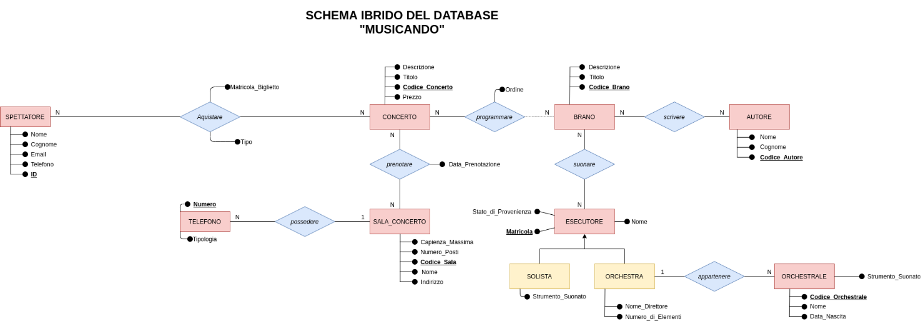

Per ottenere lo schema finale del database in progettazione è necessario affrontare e trattare la gerarchia ISA in modo da ricondurre la gerarchia in associazione tra entità. Nel caso di una gerarchia Parziale-Esclusiva si aprono due possibili soluzioni per trattarla ed eliminarla.

La prima soluzione consiste nell’accorpare l’entità figlie all’entità padre, gli attributi delle figlie diventano perciò attributi dell’entità padre. Tale soluzione implica però due aspetto:

Il primo, è necessario distinguere le varie istanze dell’entità figlie ormai accorpate al padre prevedendo un apposito attributo tipo oltre a settare a NULL tutti gli attributo non necessari per quella data istanza.

Il secondo aspetto invece è detterminato proprio dal fatto che settando a NULL i valori non necessari si potrebbero creare situazioni in cui si hanno relazione con troppi valori NULL (spreco di memoria).

La secondo soluzione consiste invece nel trasformare il rapporto gerarchico tra le entità in associazioni 1:1 particolari tra le entità figlie e l’entità padre mantenendo nello schema quindi sia le entità figlie che l’entità padre. Associazioni particolare poiché nelle fase di derivazione dello schema logico saranno trattate come associazioni 1:N. Detterminante nella definizione di una tale situazione è il rapporto che intercorre tra l’entità figlie e l’entità padre e all’esclusività delle loro istanze.

Tenendo conto del numero di attributi NULL che si potrebbero ottenere trattando l’associazione con il primo caso si risolutivo si è scelto di applicare la seconda metodologia risolutiva mantenendo distinte le entità figlie e l’entità padre.

Con la seconda soluzione così si presenta lo schema concettuale finale del database in questione.

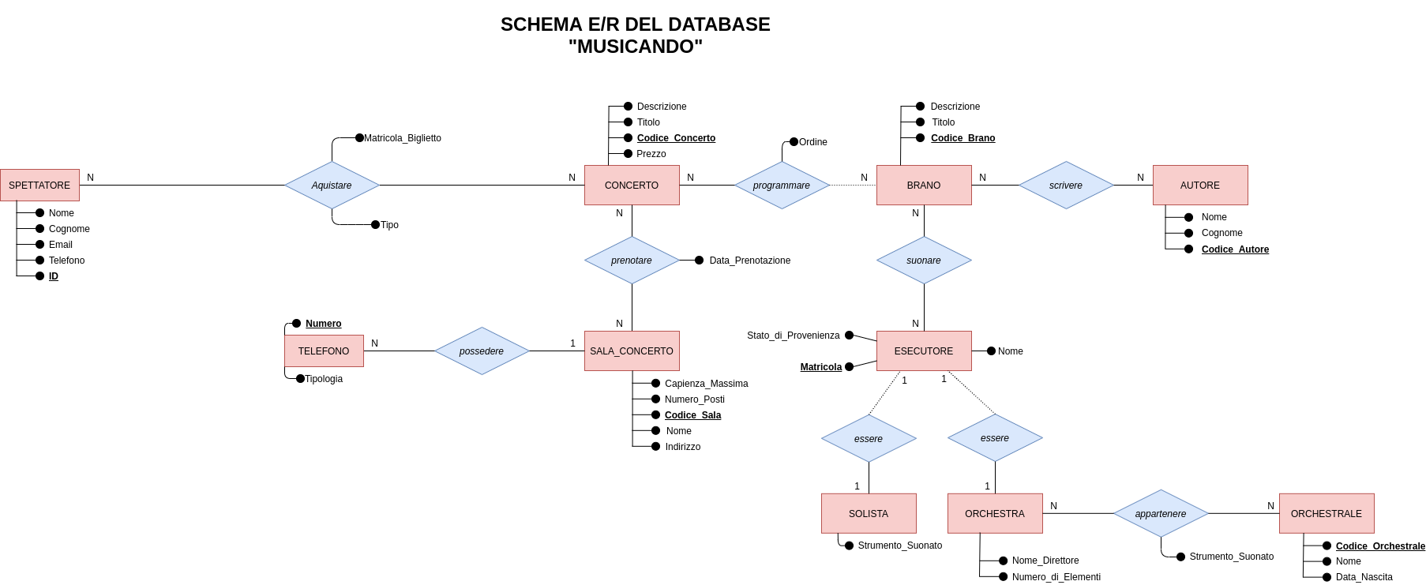

Relazioni

Una volta definito in modo chiaro tutte le associazioni tra le varie entità passiamo a definirle formalmente con delle “Regole di lettura”.

Concettualmente una associazione è un legame di tipo logico tra una o più entità caratterizzato dalle proprietà che sono: la partecipazione (numero minimo di istanze di y associate ad una istanza di x) e la molteplicità (numero massimo di istanze di y associate alle istanze di x e viceversa) che assieme definiscono la cardinalità dell’associazione (esprime contemperamento la molteplicità della associazione diretta e di quella inversa).

Tra le entità ASPETTATORE e CONCERTO si può stabilire una associazione Diretta-Totale inversa Totale con cardinalità complessa (N:N) tale che:

: Ogni SPETTATORE DEVE *acquistare* UNO O PIU’ BIGLIETTI;

: Ogni BIGLIETTO DEVE *essere acquistato* da UNO O PIU’ SPETTATORI;

Tra le entità CONCERTO e SALA_CONCERTO si può stabilire un’associazione Diretta-Totale ed Inversa-Parziale Totale con cardinalità complessa (N:N) tale che:

: Per Ogni CONCERTO SI DEVE *prenotare* UNA O PIU’ SALE_CONCERTO;

: Ogni SALA_CONCERTO DEVE *essere prenotata* da UNO O PIU’ CONCERTI

Tra le entità SALA_CONCERTO e TELEFONO si può stabilire una associazione Diretta-Totale e Inversa-Parziale con molteplicità semplice (1:N) tale che:

: Ogni SALA_CONCERTO DEVE possedere uno o più TELEFONI

: Ogni TELEFONO DEVE essere posseduto da UNA O PIU’ SALE CONCERTI.

Tra le entità CONCERTO e BRANO si può stabilire un’associazione Diretta-Totale e Inversa-Totale con molteplicità complessa (N:N) tale che:

: Per Ogni CONCERTO DEVE programmare UNO O PIU’ BRANI;

: Ogni BRANO DEVE essere programmato DA UNO O PIU’ CONCERTI

Tra le entità BRANO e AUTORE si può stabilire un’associazione Diretta-Totale e Inversa-Parziale con cardinalità complessa (N:N) tale che:

: Ogni AUTORE DEVE scrivere UNO O PIU’ BRANI;

: Ogni BRANO DEVE essere SCRITTO da UNO O PIU’ AUTORI;

Tra le entità BRANO e ESECUTORE si può stabilire un’associazione Diretta-Totale e Inversa Parziale con molteplicità complessa (N:N) Tale che

: Ogni ESECUTORE DEVE suonare UNO O PIU’ BRANI;

: Ogni BRANO DEVE essere eseguito da UNO O PIU’ ESECUTORI;

Tra le entità ESECUTORE e SOLISTA si può stabilire una associazione Diretta-Parziale e Inversa Totale con molteplicità bi-univoca tale che:

: Ogni ESECUTORE PUO’ essere Un SOLISTA;

: Ogni SOLISTA DEVE essere un ESECUTORE;

Tra le entità ESECUTORE e ORCHESTRA si può stabilire un’associazione Diretta-Parziale e Inversa Totale con molteplicità bi-univoca tale che:

: Ogni ESECUTORE PUO’ essere Un ORCHESTRA;

: Ogni ORCHESTRA DEVE essere un ESECUTORE;

Tra le entità ORCHESTRA e ORCHESTRALE si può stabilire un’associazione Diretta-Totale e Inversa-Totale con molteplicità semplice (1:N) tale che:

: Ad Ogni ORCHESTRA DEVE appartenere UNO O PIU’ ORCHESTRALI;

: Ogni ORCHESTRALE DEVE appartenere ad un’ORCHESTRA;

Vincoli di Integrità

Trattiamo adesso i vincoli di integrità sulle istanze delle entità che costituiscono lo schema concettuale definito.

I vincoli di integrità sono delle asserzioni che possono risultare **VERE** oppure **FALSE** rispetto ad una istanza di una entità.

Se un’asserzione risulta VERA allo significa che l’istanza soddisfa i vincoli imposti se invece l’asserzione risulta FALSA allora significa che l’istanza viola uno o più vincoli.

Nel momento in cui si creano le istanze dell’entità e si valorizzano noi accetteremo solamente quelle che non violano nessun vincolo di integrità.

I vincoli di integrità si suddividono in:

**Impliciti**

**Espliciti**.

I Vincoli **Impliciti** sono imposti dalla struttura dei dati e si suddividono alloro volta in:

Vincoli di chiave primaria (PK)

Vincoli di Relazione

I vincoli di chiave primaria sono indicati sul diagramma E/R da gli attributi sottolineati

I vincoli di relazione invece impongono che: “Date due Entità X e Y è un’associazione A tra esse, si impone che non si possa inserire un elemento dell’entità X che non sia associato ad un elemento dell’entità Y. Tale Vincoli si rappresenta sul diagramma E/R con linee continue e discontinue (la partecipazione).

I vincoli Espliciti invece definiscono il modo in cui i valori degli attributi variano; tali vincoli si esprimono con la seguente sintassi:

Dall’analisi è risultato necessario definire i seguenti vincoli espliciti.

* + 1. Fase di progettazione Logica

Definiamo adesso lo schema logico relazionale del database applicando le regole di derivazione allo schema concettuale precedentemente ottenuto.

Schema Logico della base di dati

SPETTATORI (Nome, Cognome, Email, Telefono, ID);

CONCERTI (Descrizione, Titolo, Codice_Concerto);

BIGLIETTI (Matricola, Descrizione, ID, Codice_Concerto, Prezzo);

SALE_CONCERTI (Capienza_Massima, Numero_Posti, Codice_Sala, Nome, Indirizzo);

*PRENOTATE* (Codice_Concerto, Data_Prenotazione, Codice_Sala);

TELEFONI (Numero, Tipologia, Codice_Sala);

BRANI (Codice_Brano, Titolo, Descrizione);

*PROGRAMMATI* (Ordine, Codice_Concerto, Codice_Brano);

AUTORI (Codice_Autore, Nome, Cognome);

*SCRIVONO* (Codice_Autore, Codice_Brano);

ESECUTORI (Stato_Di_Provenienza, Matricola, Nome);

SOLISTI (Strumento_Suonato, Matricola);

ORCHESTRE (Nome_Direttore, Numero_Di_Elementi, Matricola);

ORCHESTRALI (Codice_Orchestrale, Nome, Data_Nascita, **Matricola,** Strumento_Suonato);

*SUONANO* (Matricola, Codice_Brano);

Schema logico della base dati formato tabellare

|  |  |  |  |  |
| --- | --- | --- | --- | --- |
| Entità | Attributi | Chiavi | formato | Dimensione  (byte) |
| SPETTATORI |  |  |  |  |
|  | Nome |  | Stringa | 45 |
|  | Cognome |  | Stringa | 45 |
|  | Email |  | Stringa | 254 |
|  | Telefono |  | Stringa | 15 |
|  | ID | PK | Intera | 15 |
| CONCERTI |  |  |  |  |
|  | Descrizione |  | Stringa | 50 |
|  | Titolo |  | Stringa | 25 |
|  | Codice_Concerto | PK | Intero | 8 |
|  | Prezzo |  | Decimale(float) | 4 |
| ACQUISTANO |  |  |  |  |
|  | Matricola | PK | Intero | 15 |
|  | Tipo |  | Stringa | / |
|  | ID | FK | Intera | 15 |
|  | Codice_Concerto | FK | Intero | 8 |
|  | Prezzo |  | Decimale(float) | 4 |
| SALA_CONCERTI |  |  |  |  |
|  | Capienza_Massima |  | Intero | 10 |
|  | Numero_Posti |  | Intero | 10 |
|  | Codice_Sala | PK | Intero | 2 |
|  | Nome |  | Stringa | 45 |
|  | Indirizzo |  | Stringa | 45 |
| PRENOTATE |  |  |  |  |
|  | Codice_Concerto | FK | Intero | 8 |
|  | Data_Prenotazione | PK | Data/Ora |  |
|  | Codice_Sala | PK – FK | Intero | 2 |
| TELEFONI |  |  |  |  |
|  | Numero | PK | Stringa | 15 |
|  | Tipologia |  | Stringa | 10 |
|  | Codice_Sala | FK | Intero | 2 |
| BRANI |  |  |  |  |
|  | Codice_Brano | PK | Intero | 8 |
|  | Titolo |  | Stringa | 45 |
|  | Descrizione |  | Stringa | 50 |
| PROGRAMMATI |  |  |  |  |
|  | Ordine | PK | Intero | AUTO |
|  | Codice_Concerto | FK | Intero | 8 |
|  | Codice_Brano | FK - PK | Intero | 8 |
| AUTORI |  |  |  |  |
|  | Codice_Autore | PK | Intero | 4 |
|  | Nome |  | Stringa | 25 |
|  | Cognome |  | Stringa | 25 |
| SCRIVONO |  |  |  |  |
|  | Codice_Autore | FK – PK | Intero | 4 |
|  | Codice_Brano | FK - PK | Intero | 2 |
| ESECUTORI |  |  |  |  |
|  | Stato_Di_Provenienza |  | Stringa | 25 |
|  | Matricola | PK | Intero | 4 |
|  | Nome |  | Stringa | 25 |
| SOLISTI |  |  |  |  |
|  | Strumento_Suonato |  | Stringa | 45 |
|  | Matricola | FK - PK | Intero | 4 |
| ORCHESTRE |  |  |  |  |
|  | Nome_Direttore |  | Stringa | 50 |
|  | Numero_Di_Elementi |  | Intero | 7 |
|  | Matricola | FK - PK | Intero | 4 |
| ORCHESTRALI |  |  |  |  |
|  | Codice_Orchestrale | PK | Intero | 4 |
|  | Nome |  | Stringa | 50 |
|  | Data_Nascita |  | Data |  |
|  | Matricola | FK | Intero | 4 |
|  | Strumento_Suonato |  | Stringa | 25 |
| SUONANO |  |  |  |  |
|  | Matricola | FK - PK | Intero | 4 |
|  | Codice_Brano | FK - PK | Intero | 8 |

Verifica della qualità dello schema logico relazionale

Prima di procedere è necessario verificare la qualità delle relazioni, e quindi la qualità complessiva, dello schema logico per verificare se quest’ultimo soddisfi detterminati standard di qualità.

La normalizzazione ha come scopo quello di fornire un metodo che consenta di verificare e quindi progettare un DB senza anomalia ossia costituito da relazioni corrette.

Detto ciò è importante precisare che la normalizzazione rappresenta unicamente un metodo di verifica dei risultati della progettazione e non costituisce in nessun caso una metodologia di programmazione.

Le tabelle si definiscono NON corette quando sono afflitte delle seguenti anomalia:

• Anomalie di inserimento

• Anomalie di Cancellazione

• Anomalie di aggiornamento

Nel caso in cui una o più tabelle presentino tali anomalie allora si intraprenderà un processo di normalizzazione che partendo da una relazione non normalizzata la ottimizza fino a raggiungere un certo grado di normalizzazione.

Il processo consiste nel verificare se lo schema logico rispetti le forme normali delle tabelle relazionali, cioè una serie di proprietà che garantiscano l’assenza di anomalie. Per quanto riguarda questo pecifico caso andremmo a verificare se lo schema logico rispetti la 1FN, 2FN e 3FN.

**1FN:** Possiamo verificare che tutte le relazioni sono in forma normale in quanto gli attributi di ogni relazione sono atomici e ogni relazione possiede una chiave (PK)

**2FN:** Possiamo verificare che tutte le relazioni sono in 2FN in quanto sono in 1FN e tutti gli attributi non chiave di ogni relazione dipendono funzionalmente e completamente dalle rispettive chiavi primarie.

**3FN**: Possiamo verificare che tutte le relazioni sono in 3FN in quanto sono in 2FN è tutti gli attributi non chiave di ogni relazione dipendono direttamente dalle rispettive chiavi primarie.

* + 1. Fase di progettazione Fisica

Il sistema informatico dell’associazione Culturale Musicando è costituito da un server fisico dedicato su cui è configurata un’istanza del DBMS MySQL (Oracle) configurato con il motore MyISAM per la gestione fisica dei dati (operazioni di scrittura, lettura e aggiornamento).

Query

Utilizzando il linguaggio SQL (Structured Query Language) come DDL (Data Definition Language) definiamo la struttura delle tabelle (campi e tipo).

CREATE DATABASE my_estateinfesta;

/*...*/

/*Dichiarazione delle tabelle*/

/*CREAZIONE DELLA TABELLA SPETTATORI*/

CREATE TABLE SPETTATORI (

    Nome VARCHAR(45) NOT NULL,

    Cognome VARCHAR(45) NOT NULL,

    Email VARCHAR(100) UNIQUE,

    Telefono VARCHAR(15) UNIQUE,

    ID INT(15) PRIMARY KEY AUTO_INCREMENT

);

/*CREAZIONE DELLA TABELLA CONCERTI*/

CREATE TABLE CONCERTI(

    Descrizione VARCHAR(50) DEFAULT ' ',

    Titolo VARCHAR(25) NOT NULL,

    Codice_Concerto INT(8)PRIMARY KEY

    Prezzo FLOAT(4) NOT NULL,

    CHECK Prezzo > 0

);

/*CREAZIONE DELLA TABELLA BIGLIETTI*/

CREATE TABLE ACQUISTANO(

    Matricola INT(2) AUTO_INCREMENT PRIMARY KEY,

    Tipo SET('Ridotto', 'Intero') NOT NULL DEFAULT 'Intero',

    ID INT(15) NOT NULL,

    Codice_Concerto INT(8) NOT NULL,

    FOREIGN KEY (Codice_Concerto) REFERENCES CONCERTI(Codice_Concerto),

    FOREIGN KEY (ID) REFERENCES SPETTATORI(Codice_Concerto)

);

/* CREAZIONE TABELLE CONCERTI*/

CREATE TABLE SALE_CONCERTI(

    Capienza_Massima INT(10) NOT NULL,

    Numero_Posti INT(10) NOT NULL,

    Codice_Sala INT(2) PRIMARY KEY,

    Nome VARCHAR(45) NOT NULL,

    Indirizzo VARCHAR(45) NOT NULL

);

/*CREAZIONE TABELLA PRENOTAZIONI*/

CREATE TABLE PRENOTATE(

    Codice_Concerto INT(8)NOT NULL,

    Data_Prenotazione DATETIME NOT NULL,

    Codice_Sala INT(2) NOT NULL,

    PRIMARY KEY(Codice_Concerto, Codice_Sala),

    FOREIGN KEY(Codice_Concerto) REFERENCES CONCERTI(Codice_Concerto) ON DELETE CASCADE,

    FOREIGN KEY(Codice_Sala) REFERENCES SALE_CONCERTI(Codice_Sala)ON DELETE CASCADE

);

/*CREAZIONE TABELLLA TELEFONI*/

CREATE TABLE TELEFONI(

    Numero VARCHAR(15) PRIMARY KEY,

    Tipologia VARCHAR(10) DEFAULT ' ',

    Codice_Sala INT(2) NOT NULL,

    FOREIGN KEY (Codice_Sala) REFERENCES SALE_CONCERTI(Codice_Sala)

    ON UPDATE CASCADE

);

/*CREAZIONE TABELLA BRANI*/

CREATE TABLE BRANI(

    Codice_Brano INT(8) PRIMARY KEY,

    Titolo VARCHAR(45) NOT NULL,

    Descrizione VARCHAR(50) DEFAULT ' '

);

/*CREAZIONE TABELLA PROGRAMMATI*/

CREATE TABLE PROGRAMMATI(

    Ordine INT(4) NOT NULL,

    Codice_Concerto INT(8) NOT NULL,

    Codice_Brano INT(8)NOT NULL,

    PRIMARY KEY( Codice_Concerto, Ordine),

    FOREIGN KEY (Codice_Concerto) REFERENCES CONCERTI(Codice_Concerto) ON UPDATE CASCADE,

    FOREIGN KEY (Codice_Brano) REFERENCES BRANI(Codice_Brano) ON DELETE CASCADE

);

/*CREAZIONE TABELLA AUTORI*/

CREATE TABLE AUTORI(

    Codice_Autore INT(4) PRIMARY KEY,

    Nome VARCHAR(25) NOT NULL,

    Cognome VARCHAR(25) NOT NULL

);

/*CREAZIONE DELLA TABELLA SCRIVONO*/

CREATE TABLE SCRIVONO(

    Codice_Autore INT(4),

    Codice_Brano INT (2),

    PRIMARY KEY(Codice_Brano, Codice_Autore),

FOREIGN KEY(Codice_Autore) REFERENCES AUTORI(Codice_Autore) ON UPDATE CASCADE,

    FOREIGN KEY(Codice_Brano) REFERENCES BRANI(Codice_Brano) ON UPDATE CASCADE

);

/*CREAZIONE TABELLA ESECUTORI*/

CREATE TABLE ESECUTORI(

    Stato_Di_Provenienza VARCHAR(25) NOT NULL,

    Matricola INT(4) PRIMARY KEY,

    Nome VARCHAR(25) NOT NULL

);

/*CREAZIONE TABELLA SOLISTA*/

CREATE TABLE SOLISTI(

    Strumento_Suonato VARCHAR(45),

    Matricola INT(4) PRIMARY KEY,

    FOREIGN KEY (Matricola) REFERENCES ESECUTORI(Matricola) ON DELETE CASCADE ON UPDATE CASCADE

);

/*CREAZIONE TABELLA ORCHESTRA*/

CREATE TABLE ORCHESTRE(

    Nome_Direttore VARCHAR(50) NOT NULL,

    Numero_Di_Elementi TINYINT DEFAULT 0,

    Matricola INT(4) PRIMARY KEY,

    FOREIGN KEY(Matricola) REFERENCES ESECUTORI(Matricola) ON DELETE CASCADE ON UPDATE CASCADE

);

/*CREAZIONE TABELLA ORCHESTRA*/

CREATE TABLE ORCHESTRALI(

    Codice_Orchestrale INT(4) PRIMARY KEY,

    Nome VARCHAR(50),

    Data_Nascita DATE,

    Matricola INT(4) NOT NULL,

    Strumento_Suonato VARCHAR(25) NOT NULL,

    FOREIGN KEY(Matricola) REFERENCES ORCHESTRE(Matricola)

);

/*CREAZIONE TABELLA SUONANO*/

CREATE TABLE SUONANO(

    Matricola INT(4),

    Codice_Brano INT(8),

    PRIMARY KEY(Matricola, Codice_Brano),

    FOREIGN KEY(Matricola) REFERENCES ESECUTORI(Matricola) ON DELETE CASCADE,

    FOREIGN KEY(Codice_Brano) REFERENCES BRANI(Codice_Brano) ON UPDATE CASCADE

);

Utilizzando il linguaggio SQL (Standard Query Language) come DML (Data Manipulation Language) inseriamo un set dati di test (campi e tipo).

INSERT INTO `AUTORI` (`Codice_Autore`, `Nome`, `Cognome`)

VALUES

(1, 'Vasco Rossi', 'Mario'),

(2, 'Rubla', 'Carrisi'),

(3, 'Tina', 'Mancini'),

(4, 'Jhoana', 'Russo'),

(5, 'Giovanni', 'Paganini'),

(6, 'Carlo', 'Paganini'),

(7, 'Umberto', 'Terzani'),

(8, 'Attilio', 'Fontana'),

(90, 'Gabriel', 'De Ferrera');

INSERT INTO `BRANI` (`Codice_Brano`, `Titolo`, `Descrizione`) VALUES

(1, 'Viva La Vita', 'Musica pop'),

(2, 'Il Silenzio del cuore', 'Musica Sentimentale'),

(3, 'Forse ti Amo', 'Musica Storica'),

(4, 'La Marcia Imperiale', 'Musica Classica'),

(6, 'Nona Sinfonia', ' Musica Classica'),

(7, 'La Primavera', ' Musica Classica'),

(8, 'L''autunno', ' Musica Classica'),

(9, 'Titanic', 'Colonna Sonora'),

(20, 'Come il domani', 'Musica folk'),

(21, 'Meglio di Te', 'Musica Techno'),

(22, 'Gioca con Me', ' Musica Regge '),

(23, 'Datemi un Martello', 'Musica disco'),

(24, 'She is', ' Musica Tradizionale'),

(25, 'Concerto Largo Adagio', ' Componimento Sinfonico Musicale'),

(26, 'E quest ed il mare', 'Musica Popolare'),

(27, 'Come non dirtelo', ' Musica Pop'),

(28, 'Boleno', 'Musica Latina'),

(29, 'Laura non c''e', 'Musica Pop'),

(30, 'Jhonny va via', ' Musica Etnica'),

(31, 'Fiore di Rosa', ' Musica Tradizionale'),

(32, 'La Ballata di Primavera', ' Musica Tradizionale'),

(33, 'Hola', ' Musica Latina');

INSERT INTO `CONCERTI`

(`Descrizione`, `Titolo`, `Codice_Concerto`, `Prezzo`)

VALUES

(' Opera Lirica in Tre Atti', 'Le Nozze di Figaro', 1, 45),

('Suonata Rock per appasionati', 'Rock in Fiesta', 2, 25),

('Opera Lirica tipica della produzione Verdiana', 'Aida', 3, 50),

('Minuetto nottorno', 'Al Chiaro Di Luna', 4, 25),

('Esecuzione della banda di Castel Verde', 'Parata annuale di Castel ', 5, 47);

INSERT INTO `ESECUTORI` (`Stato_Di_Provenienza`, `Matricola`, `Nome`) VALUES

('Italia', 2374, 'Orchestra Reale di Napoli'),

('Italia', 2353, 'Orchestra Reale di Sardeg'),

('Italia', 8739, 'Conservatori Santa Cecili'),

('Francia', 7685, 'Orchestra privata di Pari'),

('USA', 98347, 'Ledy Gaga'),

('Belgio', 8765, 'Madame De Boy'),

('Olanda', 654, 'Federich Ozlands'),

('USA', 8757, 'Jo Di Maggio'),

('Cina', 8756, 'Zoe Tzu'),

('Cina', 7645, 'Dorotea Mao');

INSERT INTO `ORCHESTRALI` (`Codice_Orchestrale`, `Nome`, `Data_Nascita`, `Matricola`, `Strumento_Suonato`) VALUES

(1, 'Anna', '2012-02-17', 100, 'Violino'),

(2, 'Raul', '2021-05-24', 80, 'Chitarra'),

(3, 'Tina', '2021-05-28', 120, 'Pianoforte'),

(4, 'Lucia', '2021-05-02', 40, 'Batteria'),

(5, 'Giovanni', '2021-05-04', 40, 'Tromba');

INSERT INTO `ORCHESTRE` (`Nome_Direttore`, `Numero_Di_Elementi`, `Matricola`) VALUES

('Anna Kerinova', 40, 2374),

('Luigi Pierbasso', 100, 2353),

('Karl Kolliman', 120, 8793),

('Luise Bretèn', 80, 7685);

INSERT INTO `PRENOTATE` (`Codice_Concerto`, `Data_Prenotazione`, `Codice_Sala`) VALUES

(2, '2021-05-21', 1),

(2, '2021-05-21', 2),

(2, '2021-05-21', 4),

(4, '2021-02-01', 3),

(5, '2021-05-09', 1),

(5, '2021-05-09', 2),

(6, '2021-05-07', 2),

(7, '2021-05-02', 3),

(7, '2021-07-12', 1),

(8, '2021-05-02', 3),

(9, '2021-01-04', 6),

(19, '2021-07-06', 34),

(20, '2021-04-09', 3);

INSERT INTO `PROGRAMMATI` (`Ordine`, `Codice_Concerto`, `Codice_Brano`) VALUES

(1, 5, 4),

(1, 7, 6),

(1, 1, 2);

INSERT INTO `SALE_CONCERTI` (`Capienza_Massima`, `Numero_Posti`, `Codice_Sala`, `Nome`, `Indirizzo`) VALUES

(1000, 1000, 3, 'Capannone_2', 'Via XXX N.20'),

(750, 750, 34, 'Capannone_1', 'Via XXX N.20'),

(500, 500, 1, 'Capannone_3', 'Via XXX N.20'),

(900, 900, 6, 'Capannone_4', 'Via XXX N.20');

INSERT INTO `SCRIVONO` (`Codice_Autore`, `Codice_Brano`)

VALUES

(1, 1),

(2, 1),

(1, 2),

(4, 3),

(4, 4),

(20, 4),

(20, 5),

(8, 7),

(9, 9),

(5, 20),

(6, 24),

(90, 25),

(2, 29),

(4, 32),

(90, 33);

INSERT INTO `SOLISTI` (`Strumento_Suonato`, `Matricola`)

VALUES

('Chitarra ', 98347),

('Arpa', 8765),

('Violino', 654),

('Chitarra', 8756),

('Pianoforte', 8757),

('Batteria', 7645);

INSERT INTO `SUONANO` (`Matricola`, `Codice_Brano`) VALUES

(3, 3),

(6, 21),

(654, 0),

(2353, 5),

(2374, 1),

(7645, 2),

(8739, 6),

(8756, 0),

(8757, 1),

(8757, 4),

(98347, 7),

(98347, 20);

INSERT INTO `TELEFONI` (`Numero`, `Tipologia`, `Codice_Sala`) VALUES

('337 888 9541', 'Segreteria', 34),

('987 547 5226', 'Reception', 6),

('179 456 125', 'Interno Sa', 34),

('778 859 6653', 'Segreteria', 1),

('126 98 5691', 'Principale', 1),

('286 236 4527', 'Principale', 34),

('777 888 6594', 'Segreteria', 34),

('445 9886 124', 'Emergenza ', 3),

('335 9998 4571', ' Reception', 1),

('746 985 1257', ' Numero Un', 6);

Utilizzando il linguaggio SQL (Standard Query Language) come QL (Query Language) per definire le interrogazioni (campi e tipo).

/* (1) */

/*Elencare per data degli eventi i biglietti acquistati da un utente(AREA RISERVATA)*/

SELECT *

FROM

SPETTATORI,

ACQUISTANO,

CONCERTI,

PRENOTATE,

SALE_CONCERTI

WHERE

ACQUISTANO.ID = SPETTATORI.ID AND ACQUISTANO.Codice_Concerto = CONCERTI.Codice_Concerto AND

PRENOTATE.Codice_Concerto = CONCERTI.Codice_Concerto AND PRENOTATE.Codice_Sala = SALE_CONCERTI.Codice_Sala AND

SPETTATORI.ID = ['Inserire ID'];

/* (2) */

/* Elencare in una scheda informativa il programma di un dato concerto elecando quindi:

   - La lista dei brani ordinata secondo l'ordine di esecuzione

   - Gli esecutori dei brani

*/

SELECT

BRANI.Titolo,

PROGRAMMATI.Ordine,

BRANI.Descrizione,

ESECUTORI.Nome AS nome_esecutore,

AUTORI.Nome AS nome_autore,

AUTORI.Cognome AS cognome_autore

FROM

BRANI,

SCRIVONO,

AUTORI,

SUONANO,

ESECUTORI,

PROGRAMMATI,

CONCERTI

WHERE

BRANI.Codice_Brano = SCRIVONO.Codice_Brano AND AUTORI.Codice_Autore = SCRIVONO.Codice_Autore AND

BRANI.Codice_Brano = SUONANO.Codice_Brano AND ESECUTORI.Matricola = SUONANO.Matricola AND

PROGRAMMATI.Codice_Brano = BRANI.Codice_Brano AND PROGRAMMATI.Codice_Concerto = CONCERTI.Codice_Concerto AND

CONCERTI.Codice_Concerto = ['Inserire codice_concerti'];

/*(3)*/

/*Disporre in una scheda informativa i dati di un dato musicista e/o orchestra*/

   SELECT * FROM ESECUTORE, ORCHESTRA, SOLISTA

   WHERE

   ESECUTORE.Matricola = ORCHESTRA.Matricola AND

   ESECUTORE.Matricola = SOLISTA.Matricola AND

   ESECUTORE.Matricola = ['inserire matricola'];

/*(4)*/

/*

Organizzare uno scheda informativa con i dati di tutti gli eventi programmati specificando:

   Data e ora dell'evento

   Luogo dell'evento e via

   uno o piu' numeri di riferimento

   una breve descrizione dell'evento (se disponibile)

   Numero di posti ancora disponibile (calcolato sulla base dei biglietti gia' venduti)

*/

SELECT

          PRENOTATE.Data_Prenotazione,

          SALE_CONCERTI.Numero_Posti,

          SALE_CONCERTI.Nome,

          SALE_CONCERTI.Indirizzo,

          CONCERTI.Titolo,

          CONCERTI.Descrizione,

          CONCERTI.Prezzo,

          CONCERTI.Codice_Concerto

          FROM

          PRENOTATE,

          SALE_CONCERTI,

          CONCERTI

          WHERE

          PRENOTATE.Codice_Sala = SALE_CONCERTI.Codice_Sala AND

          PRENOTATE.Codice_Concerto = CONCERTI.Codice_Concerto;

2.1 Schema Fisico della rete

Richiesta del cliente

Il committente, Associazione Culturale Musicando, richiede la realizzazione di una infrastruttura di rete che interconnetta più LAN (local area network) con il fine di realizzare una LAN estesa in grado di gestire tutti gli spazi del parco Musicando di proprietà dell’associazione culturale per quanto riguarda lil sistema di accettazione all’entrata degli edifici, il sistema di controllo dei vari capannoni e l’accesso ad Internet.

Dopo una preliminare analisi della planimetria dello scenario di rete è stato possibile dividere l’area in cinque aree distinte:

* Area parco Nord-Ovest
* Area Parco Nord-Est
* Area Parco Sud-Ovest
* Area Parco Sud-Est
* Area Centrale del parco adiacente all’entrata

***Viene riportata la suddivisione dell’area nelle cinque sotto aree individuate***.

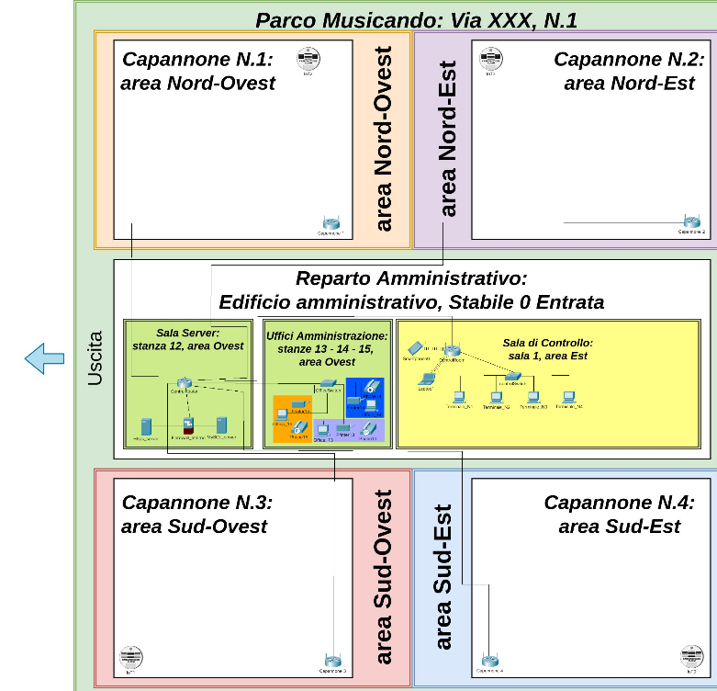

Nelle quattro aree ai confini del parco sono dislocati quattro capannoni che fungeranno da sale concerto mentre nell’area centrale si colloca lo stabile 0, l’edificio amministrativo in cui risiedono i principali uffici amministrativi e la sala server principale in cui si trovano i dispositivi funzionali al sistema informatico (Server MySQL e Server Web) oltre a fondamentali apparecchiature di rete (Router Centrale connesso ad Internet) contenute in rack differenti da quelli in cui sono contenuti i server.

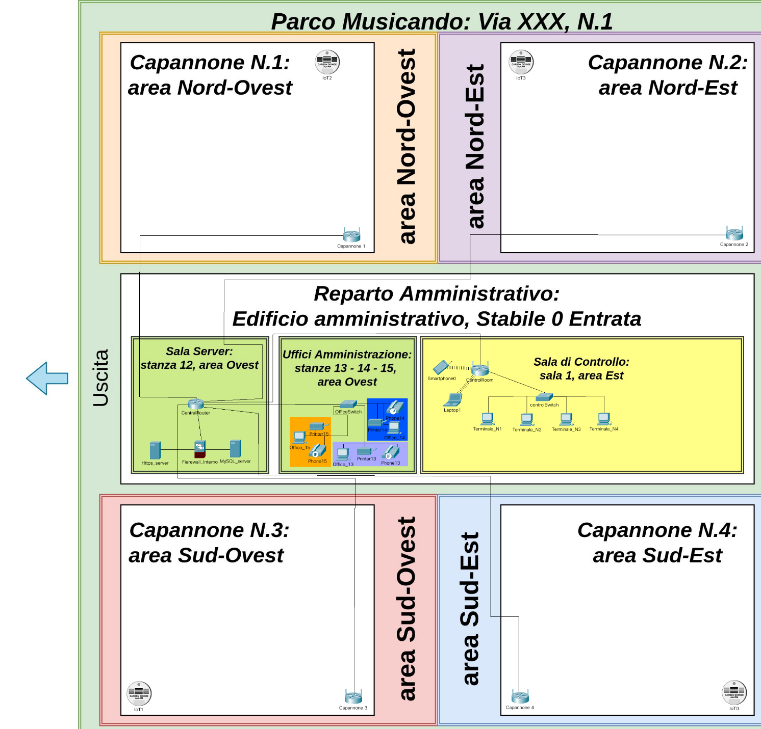Ogni capannone dislocato nelle quattro aree del parco dispone di una LAN Wi-Fi costituita da un router WI-FI a banda larga a cui sono connessi i tornelli automatici collocati all’entrata dell’area (per il reperimento dei dati in rete dal database centrale) e gli eventuali sensori installati nella sala. Il Router mette a disposizione inoltre una copertura Internet WI-FI per tutti gli spettatori che occupano la sala durante un evento. Il Router WIFI non si occupa di inoltrare direttamente il traffico di rete attraverso Internet delegando tale compito al router centrale direttamente connesso alla rete esterna.

L’edificio 0 come già detto rappresenta il “Core” di tutto sistema per tanto presenta una articolazione complessa dal punto di vista della rete. L’area è stato suddivisa in due zone ognuna delle quali presenta una LAN. Le aree o zone individuate sono:

* Area Ovest
* Area Est

Nell’area ovest si trovano la sala server (stanza 12) e gli uffici amministrativi (stanze 13 -14 -15) nell’area Est invece si trova la sala di controllo (sala 1) da cui gli addetti possono controllare gli impianti dei capannoni (luci, impianto sonoro, monitoraggio dei parametri della sala). Ogni stanza o sala dispone di una LAN interna interconnessa con le altre attraverso il router centrale tranne gli uffici amministrativi che fanno parte tutti della medesima LAN in cui sono però configurate in modo adeguato delle VLAN.

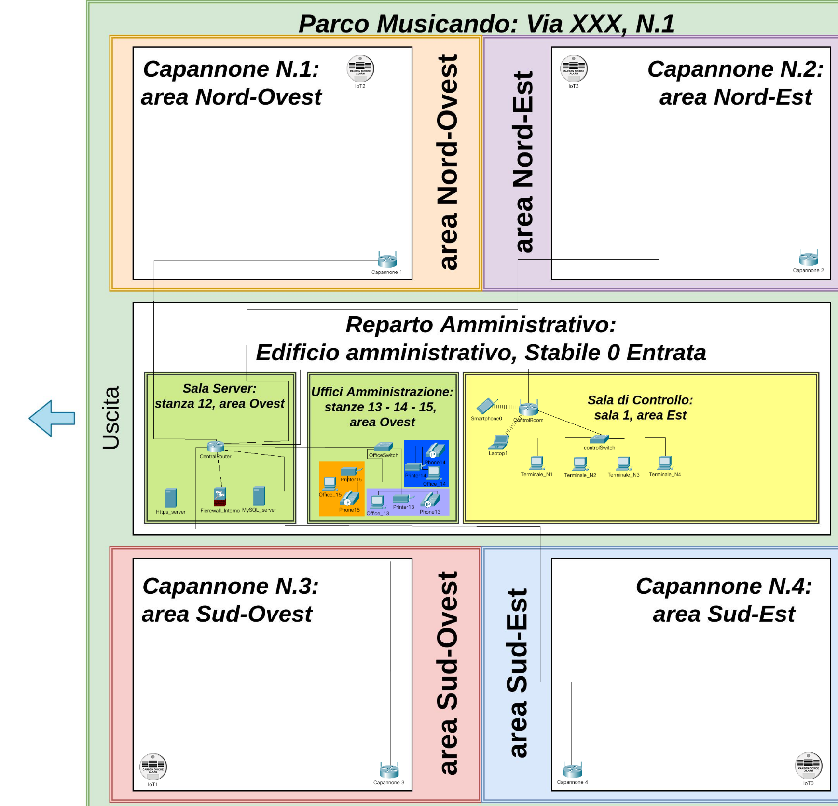

Figura 3 Schema Fisico della Rete

La sala di controllo data l’ampia dimensione è supportata da un segmento di rete WIFI.

La topologia adottata per la rete è del tipo ad albero con più nodi fondamentali (costituiti da router e switch) collegati da un unico nodo (CentralRouter) collegato a sua volta alla rete Internet tramite la connessione offertagli da un ISP.

2.2 Schema Logico della rete

Basandoci sulla suddivisione in aree dell’area in cui si estende la rete è stato possibile definire le seguenti LAN:

* **Capannone1**
* **Capannone_2**
* **Capannone_3**
* **Capannone_4**
* **Uffici_14_15_16**
* **Sala_di_Controllo**
* **Rete_Database**

Inoltre l’azienda ha la necessità di rendere accessibile una parte del proprio segmento LAN così che gli utenti possano accedere tramite Internet al Sito web installato sul server http è stata per tanto configurata una DMZ (Zona demilitarizzata) per rendere fruibile a tutti gli utenti della rete il server http in tutta sicurezza rispetto agli utenti ma anche rispetto all’azienda stesse.

Alfine di garantire elevati standard di sicurezza e rispettare i fondamenti della sicurezza informatica cioè:

* **Confidenzialità dei dati**
* **Riservatezza dei dati**
* **Paternità dei dati**

per quanto riguarda i dati.

* **Disponibilità del servizio**
* **Qualità del servizio**
* **Affidabilità del sistema**

per quanto riguarda la rete ed i servizi offerti

Sono state previste adeguate contromisure in entrambe gli ambiti adottando l’utilizzo di firewall dedicati per il filtraggio del traffico esterno ed interno alla rete e svolgere attività di server aaa(autenticazione, autorizzazione e accounting) così da garantire una protezione a 360° per quanto concerne il trattamento dei dati

Per quanto riguarda la sicurezza e l’affidabilità della rete e quindi dei servizi che eroga è stato predisposto un piano di disaster recovery nel caso di gravi danni e sono stati attivati servizi di mirroring dei dischi fisici e creato un piano di beckup dei dati con cadenza settimanale.

Per le soluzioni di tipo hardware sono stati scelti dispositivi CISCO (switch, router e firewall ) proprio per il loro altissimo grado di affidabilità in termini di sicurezza e prestazioni forniti che sono stati forniti da una azienda terza specializzata nel settore.

Dall’analisi delle richieste del cliente e dell’ambiente che ospita la rete è stato possibile effettuare una stima preliminare dei costi e del numero di dispositivi necessario alla realizzazione del progetto, stima che è stata organizzata nel seguente schema

|  |  |  |  |  |  |  |  |  |  |  |  |  |  |
| --- | --- | --- | --- | --- | --- | --- | --- | --- | --- | --- | --- | --- | --- |
| Nome Device | | Marca/Modello | | Funzionalità | Seriale | | Costo (in euro) | | Descrizione | | Locazione | | Componente Critico |
| ControlRoom | | [Cisco,WRT300N](https://www.linksys.com/us/support-product?pid=01t80000003KIKqAAO) | | Router Wirless | BKFN4 | | € 125,00 | | Router wirless a banda larga | | Edificio Amministrativo, Sala di Controllo | | YES |
| Central Router | | Cisco,Generic Router | | Router | BBBF8 | | Variabile | | Router personalizzato Cisco | | Edificio Amministrativo, Sala Server | | YES |
| Firewall_interno | | Cisco,5506-X | | Firewall dedicato e server aaa |  | | € 325,49 | | Firewall interno alla Intranet a guardia del server SQL da minacce interne ed esterne alla rete di interesse | | Edificio Amministrativo, Sala Server | | YES |
| PC15 | | Generic Device | | Dispositivo Terminale |  | | Variabile | | Computer fisso | | Edificio Amministrativo, Ufficio_15 | | NO |
| Phone15 | | Generic Device | | Dispositivo Terminale |  | | Variabile | | Telefono IP | | Edificio Amministrativo, Ufficio_15 | | NO |
| printer15 | | Generic Device | | Dispositivo Terminale |  | | Variabile | | Stampante di Rete | | Edificio Amministrativo, Ufficio_15 | | NO |
|  | |  | |  |  | |  | |  | |  | |  |
| PC16 | | Generic Device | | Dispositivo Terminale |  | | Variabile | | Computer fisso | | Edificio Amministrativo, Ufficio_16 | | NO |
| Phone16 | | Generic Device | | Dispositivo Terminale |  | | Variabile | | Telefono IP | | Edificio Amministrativo, Ufficio_16 | | NO |
| printer16 | | Generic Device | | Dispositivo Terminale |  | | Variabile | | Stampante di Rete | | Edificio Amministrativo, Ufficio_16 | | NO |
|  | |  | |  |  | |  | |  | |  | |  |
| PC14 | | Generic Device | | Dispositivo Terminale |  | | Variabile | | Computer fisso | | Edificio Amministrativo, Ufficio_14 | | NO |
| Phone14 | | Generic Device | | Dispositivo Terminale |  | | Variabile | | Telefono IP | | Edificio Amministrativo, Ufficio_14 | | NO |
| printer14 | | Generic Device | | Dispositivo Terminale |  | | Variabile | | Stampante di Rete | | Edificio Amministrativo, Ufficio_14 | | NO |
|  | |  | |  |  | |  | |  | |  | |  |
| PC1 | | Generic Device | | Dispositivo Terminale |  | | Variabile | | Computer fisso | | Edificio Amministrativo, Sala di Controllo | | NO |
| PC2 | | Generic Device | | Dispositivo Terminale |  | | Variabile | | Computer fisso | | Edificio Amministrativo, Sala di Controllo | | NO |
| PC3 | | Generic Device | | Dispositivo Terminale |  | | Variabile | | Computer fisso | | Edificio Amministrativo, Sala di Controllo | | NO |
| TabletPC0 | | Generic Device | | Dispositivo Terminale |  | | Variabile | | Smart Device Wirless | | Edificio Amministrativo, Sala di Controllo | | NO |
| Smartphone0 | | Generic Device | | Dispositivo Terminale |  | | Variabile | | Smart Device Wirless | | Edificio Amministrativo, Sala di Controllo | | NO |
|  | |  | |  |  | |  | |  | |  | |  |
| W2 | | [Cisco,WRT300N](https://www.linksys.com/us/support-product?pid=01t80000003KIKqAAO) | | Router Wirless |  | | € 125,00 | | Router wirless a banda larga | | Area Nord-Est del parco, Capannone_2 | | NO |
| W3 | | [Cisco,WRT300N](https://www.linksys.com/us/support-product?pid=01t80000003KIKqAAO) | | Router Wirless |  | | € 125,00 | | Router wirless a banda larga | | Area Sud-Ovest del parco, Capannone_3 | | NO |
| Firewall_di_guardia | | Cisco,5506-X | | Firewall dedicato e server aaa |  | | € 325,49 | | Firewall interno alla Intranet a guardia del server SQL da minacce interne ed esterne alla rete di interesse | | Edificio Amministrativo, Sala Server | | YES |
| Firewall_Esterno | | Cisco,5506-X | | Firewall dedicato e server aaa |  | | € 325,49 | | Firewall interno alla Intranet a guardia del server SQL da minacce interne ed esterne alla rete di interesse | | Edificio Amministrativo, Sala Server | | YES |
| https_server | Server-PT | | Server Web | | |  | | Variabile | | Server Web su cui è caricato il sito web di Musicando raggiungibile al seguente link: https://estateinmusica.altervista.org/ | | YES | |
| W4 | | [Cisco,WRT300N](https://www.linksys.com/us/support-product?pid=01t80000003KIKqAAO) | | Router Wirless |  | | € 125,00 | | Router wirless a banda larga | | Area Sud-Est del parco, Capannone_4 | | NO |
| W1 | | [Cisco,WRT300N](https://www.linksys.com/us/support-product?pid=01t80000003KIKqAAO) | | Router Wirless |  | | € 125,00 | | Router wirless a banda larga | | Area Nord-Ovest del parco, Capannone_1 | | NO |

Il grafico ci permette di affatturare una stima dei costi per quanto concerne la rete: L’associazione Musicando ha sostenuto € 1.601,47 euro di spesa per l’acquisto escluso il costo dei dispositivi finali e il costo del lavoro necessario alla configurazione di tutta la rete.

Individuate le LAN da creare, il numero di host per ogni singola LAN ed i relativi dispositivi per ognuna è possibile stilare un piano di indirizzamento logico per la rete. Il seguente schema logico illustra tutte le reti individuate nell’analisi dello scenario.

Figura 4: Schema Logico della rete con network evidenziate

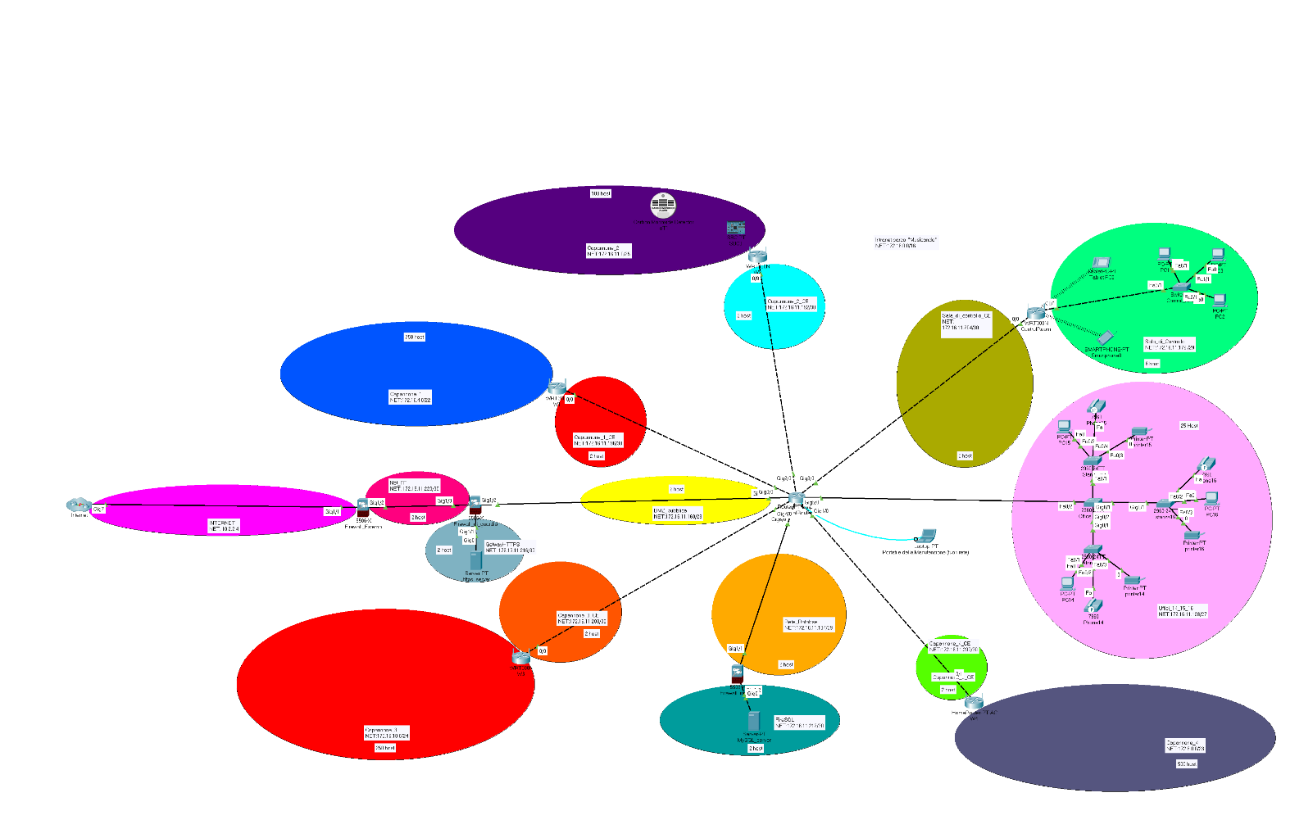

2.3 Piano di Indirizzamento

Per la definizione di un piano di indirizzamento possono essere messe in pratica differenti tecniche ognuna con i sui vantaggi e svantaggi, in questo caso oltre alla maggior difficoltà applicativa è stata utilizzata la tecnica VLSM (variable length subnet mask) la migliore sotto il punto di vista di numero di host sprecati (indirizzi )ip che non saranno mai utilizzati) ma di più complessa applicazione.

Tecnica utilizzata : VLSM

Tale tecnica prevede l’ordinamento delle reti dalla quella più capiente a quella più piccola assegnano ad ognuna un valore di subnet mask differente in base al numero di host della rete, in tal modo è possibile riservare il giusto numero di indirizzi ip per ogni sottorete improntando ad una gestione più razionale degli indirizzi IP per ogni ognuna rispetto alla tecnica precedente del “magic number (con subnet mask fisse)”.

L’Associazione Culturale Musicando dispone per la rete in questione due indirizzi IP: uno pubblico assegnatogli dall’ISP 10.2.2.4 ed uno privato scelto dai tecnici interni dell’azienda 172.16.0.0/16 per indirizzate 18 Reti di diverse dimensioni.

Di seguito il piano di indirizzamento elaborato applicando la tecnica di subneting VLSM.



2.4 Scheda apparati

In riferimento allo schema logico ed al piano di indirizzamento presentato viene riportato per ogni interfaccia di ogni dispositivo l’indirizzo IP associato nel caso di una assegnazione statica degli indirizzi oppure la dicitura DHCP nel caso di un assegnamento dinamico.



2.5 Schema Protocolli

Riepilogo dei protocolli di rete di livello applicativo e trasporto (in riferimento alla stack ISO/OSI, **ISO 7498**) utilizzati dalla piattaforma informatica per supportare i servizi di rete.

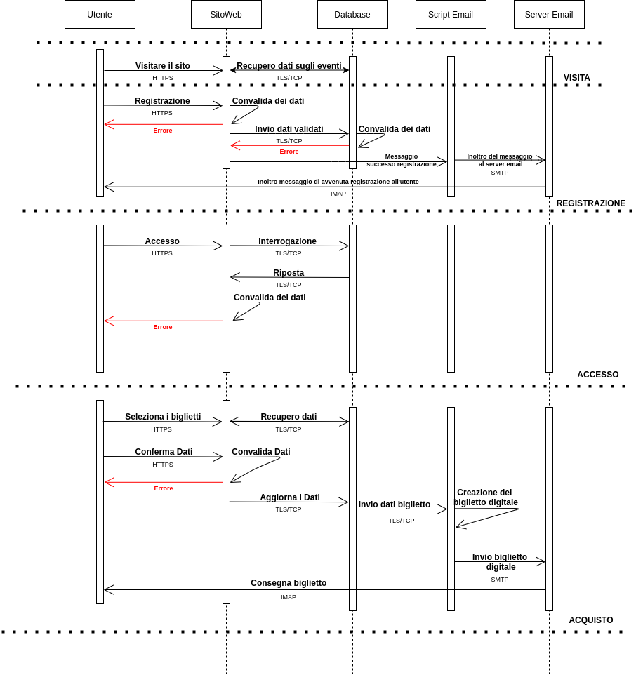

**HTTPS (livello applicativo)**

HyperText Transfer Protocol over Secure Socket Layer, protocollo che permette di usufruire del servizio web (WWW) in modo sicuro grazie al supporto della crittografia asimmetrica offerta dal protocollo TSL che assicura la riservatezza dei dati e all’utilizzo di un certificato elettronico che si occupa di attestare l’autenticità del sito web.

**TLS** (livello presentazione)

Transport layer security, protocollo di livello presentazione che permette di stabilire una connesione sicura e afidabili tra due dispositivi in rete grazie all’impiego di algoritmi di crittografia a chiave asimmetrica per garantire la riservatezza dei dati, all’impiego di funzioni di hash per prevenire la manomissione dei dati trasmessi e l’utilizzo di certificati digitali per l’autenticazione degli host.

ISMTP

IMAP

2.6 Policy di sicurezza dei dati

1. Il contesto di riferimento in cui viene svolta la seguente valutazione tiene conto unicamente del seguente progetto e non può essere per tanto ritenuta globalmente valida per altri progetti differenti avviati dall’Associazione culturale Musicando.
2. Il contesto di riferimento è costituito da una portale web per l’acquisto di biglietti in formato elettronico e da un sistema informatico che gestisce i dati degli utenti e degli eventi organizzati. Per quanto concerne l’utente che effettua un acquisto viene registrato:
   * + - 1. Nome e Cognome
         2. Indirizzo Email
         3. Numero di Telefono
         4. Indirizzo IP (a scopo di monitoraggio)

I dati riportati nei punti a, b e c sono memorizzati unicamente per lo scopo per cui sono stati raccolti, la gestione dei biglietti acquistati dall’utente e non saranno per tanto ceduti o utilizzati in modo differente da quanto dichiarato in precedenza.

Dei concerti organizzati si registrano invece i dati degli artisti partecipanti, nel caso di un solista, oppure di tutti gli elementi di un’orchestra solamente a scopo informativo, nessun dato di natura personale come nome, cognome, età verrà divulgato pubblicamente, al difuori del contesto in cui sono stati raccolti.

1. Il codice conto inserito dall’utente al momento dell’acquisto non viene in nessun modo memorizzato dal sistema informatico né tanto meno copiato, l’esistenza di tale informazione nel sistema è strettamente vincolata alla durata della procedura di acquisto del biglietto. (L’Associazione Musicando si riserva ogni diritto di modificare la seguente clausola previa informativa agli utenti).
2. Tutte le informazioni di natura personale come nome, cognome, sesso, età , email sono ritenuti dati riservati.
3. Su tutti i dati riservati …

La presente policy sulla sicurezza dei dati viene stilata tenendo conto dei seguenti punti chiave.

* la **valutazione dei rischi**coerentemente al **contesto**di riferimento;
* il concetto di **informazione** (o risorsa informativa) con relativa valorizzazione;
* gli **aspetti economico-finanziari** inerenti la Sicurezza delle Informazioni;
* **l’aspetto organizzativo** (e non solo tecnologico) della Sicurezza delle Informazioni;
* l’efficacia del SGSI e delle contromisure adottate per trattare i **rischi**.

Valutazione dei rischi